「ページ」
マニュアル
d
Joruri CMS 2020
サイトブリッジ株式会社
2026年2月6日
目次
[1]ディレクトリ 1
1-1ディレクトリへのアクセス 1
1-2作成 2
1-3コンテンツの選択 4
1-4アイテム種別 5
1-5ディレクトリの階層 6
[2]標準機能 8
2-1ディレクトリ 9
2-2固定ページ 10
2-3固定ページの編集・下書き保存 16
2-4サイトマップ 19
2-5 XMLサイトマップ 21
2-6 XMLサイトマップインデックス 23
[3]記事 25
3-1記事ページ 26
3-2アーカイブ一覧 28
3-3検索結果一覧 30
[4]カテゴリ 32
4-1カテゴリ種別ページ 33
4-2新着記事一覧ページ 35
[5]カレンダー 38
5-1イベント一覧 39
5-2今日のイベント 41
5-3イベントカレンダー 43
5-4イベント検索 45
5-5イベントカレンダー検索 47
[6]組織 49
6-1組織ページ 50
[7]問合せ（フォーム） 52
7-1フォーム一覧 53
[8]地図 55
8-1マップ 56
8-2周辺検索 58
[9]アクセスランキング 60
9-1前日 61
9-2先週（月曜日～日曜日） 63
9-3先月 65
9-4週間（前日から一週間） 67
[10]フィード 69
10-1フィード 70

[1]ディレクトリ
公開画面としてHTMLを表示する際に、HTMLファイルを格納するディレクトリやページを作成します。
コンセプトに格納されているオブジェクトは物理的なディレクトリやページを指定することにより、Webの公開画面として表示することができます。
ディレクトリメニューでディレクトリやページを作成する際に、対応するコンセプトを指定します。
指定したコンセプトによってレイアウトなどWebページとして表示するために必要な情報が決まります。

1-1ディレクトリへのアクセス
(1) 上部のメニューから「ディレクトリ」をクリックします。
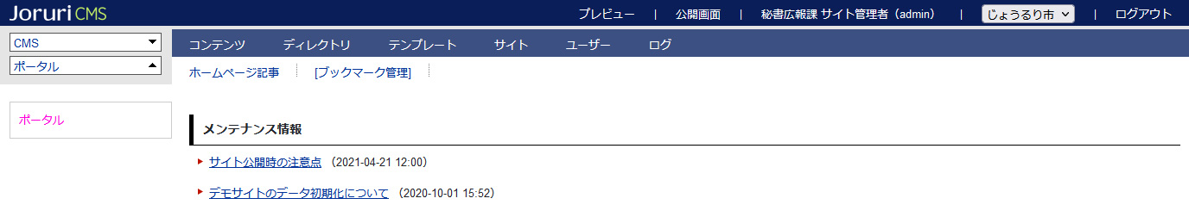

(2)ページ一覧が表示されます。
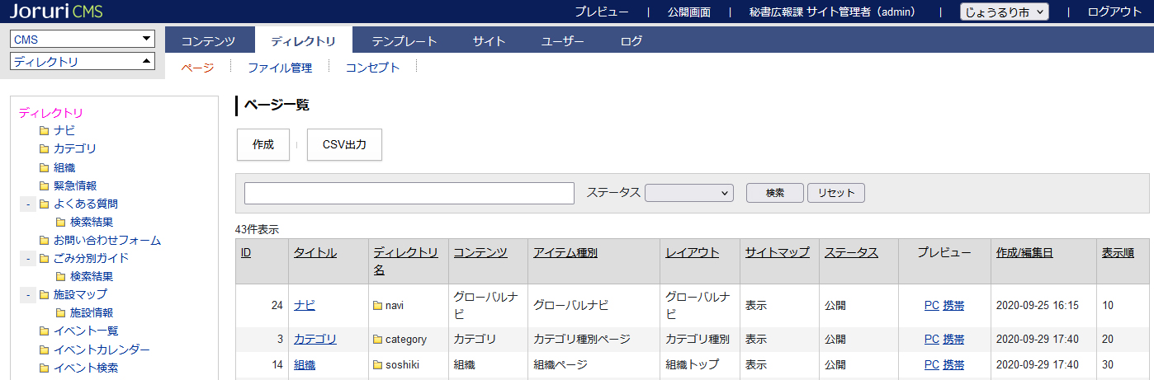
[6]
[5]
[4]
[3]
[2]
[1]

[1]作成 | ディレクトリ、ページの新規作成画面が表示されます。
[2]CSV出力 | パス、タイトル、ディレクトリ名、ステータスの項目でCSVファイルが出力されます。
[3]検索 | キーワードを入力し、ディレクトリ内を検索できます。  ステータスは下書き、承認待ち、非公開、公開待ち、公開日時待ち、公開から選択できます。
[4]タイトル | ディレクトリ、ページの詳細画面が表示されます。
[5]プレビュー | ディレクトリ、ファイル名をパスとした公開画面をプレビュー表示します。
[6]見出しのソート機能 | タイトルリンクをクリックすることで、昇順（▲）→降順（▼）→デフォルトとソートを切り替えることができます。

1-2作成
(1)［作成］をクリックします。ページの作成画面が表示されます。
基本情報、コンセプトを入力・設定し、［登録］をクリックします。
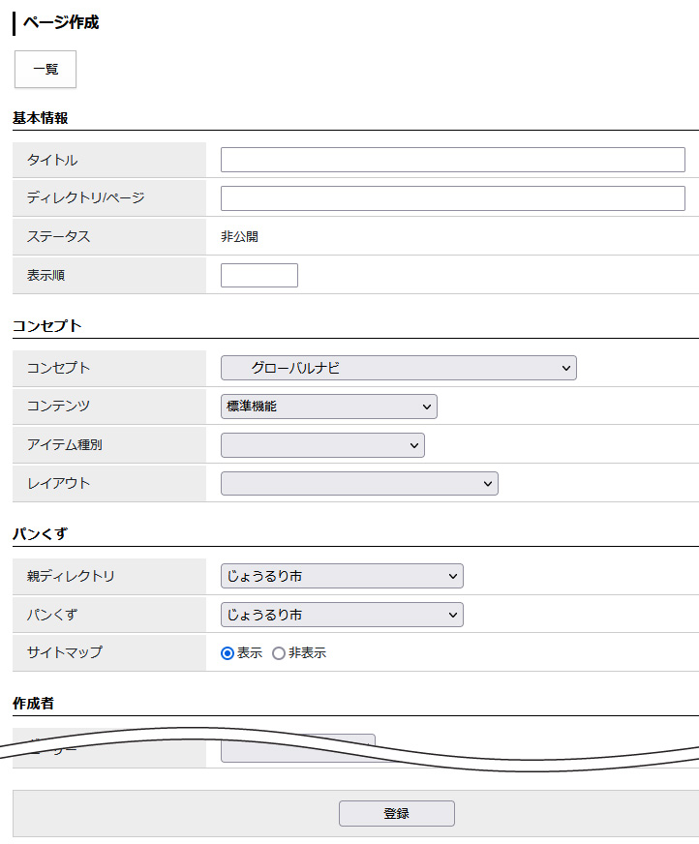
[2]
[1]
[3]
[4]
[5]
[6]
[7]
[8]

[1]タイトル | 公開画面に表示されます。
[2]ディレクリ/ページ | 半角英数字で入力します。
[3]ステータス | ディレクトリの「公開」「非公開」が表示されます。
[4]表示順 | 管理画面、ページ一覧画面での表示順を半角数字で入力します。（昇順）  固定ページの場合、数値が０でもディレクトリの最後尾から昇順で表示されます。
[5]コンセプト | ディレクトリ、ページを格納するコンセプトを選択します。
[6]コンテンツ | コンテンツの機能を公開するディレクトリを作成する場合選択します。
[7]アイテム種別 | 機能別にアイテムを選択します。
[8]レイアウト | ディレクトリに適用するレイアウトを選択します。  「レイアウト」については、別途「テンプレートマニュアル（レイアウト）」を参照して下さい。

(2)登録処理が完了しました。
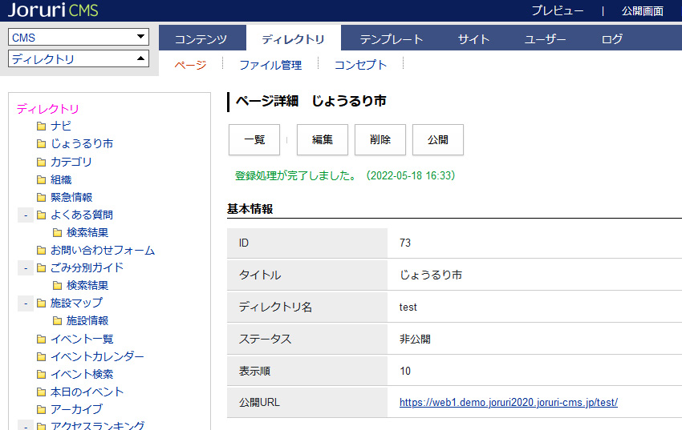
[2]
[3]
[1]

[1]編集 | 編集画面が表示されます。
[2]削除 | 削除されます。削除されると復元はできません。  削除はステータスが非公開のときに表示されます。
[3]公開 | 公開画面に表示されます。

1-3コンテンツの選択
ディレクトリは選択したコンテンツと、それに応じた種別を選択することで様々な機能を使用することができます。
コンテンツを選択すると、対応したアイテム種別を選択できるようになります。
またコンテンツが格納されているコンセプトを変更することで、プルダウンより表示されるコンテンツが変わります。

【管理画面 ディレクトリ/コンテンツ】
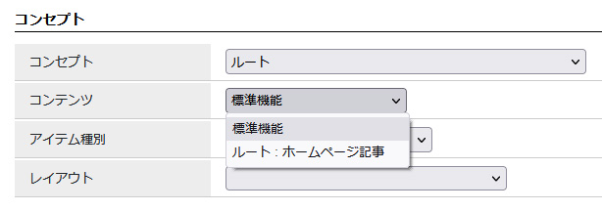

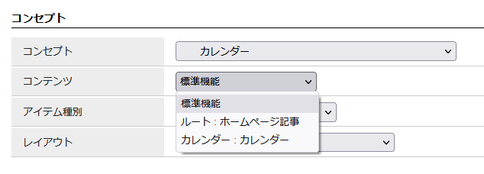

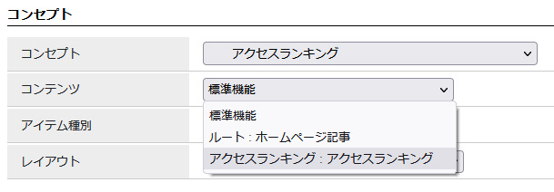

1-4アイテム種別
選択したコンテンツに応じて、関連するアイテム種別が表示されます。
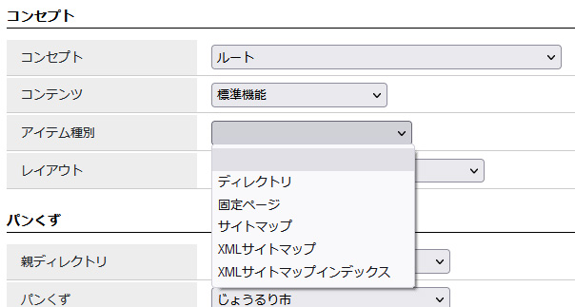

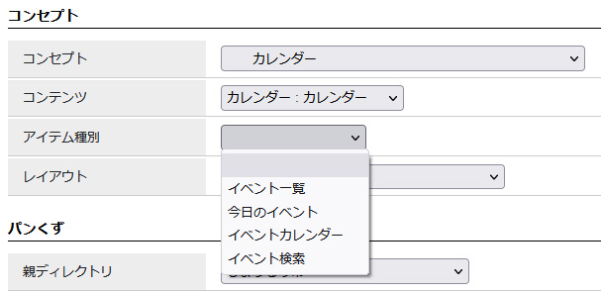

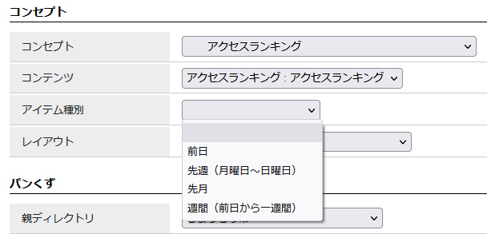

1-5ディレクトリの階層
(1)行をクリックします。選択した行全体に色がつきます。
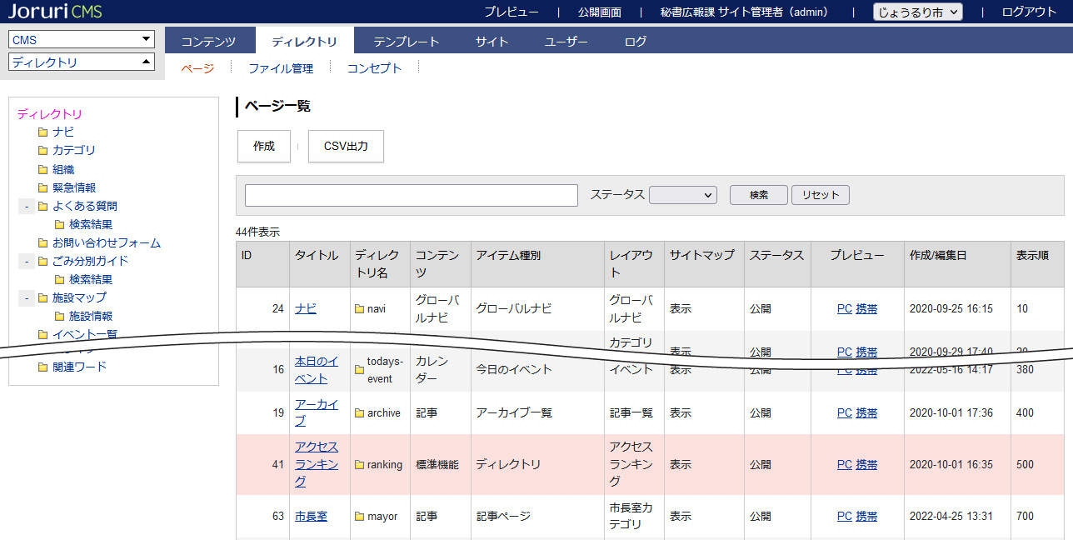

(2)上位ディレクトリ以下の一覧が表示されます。
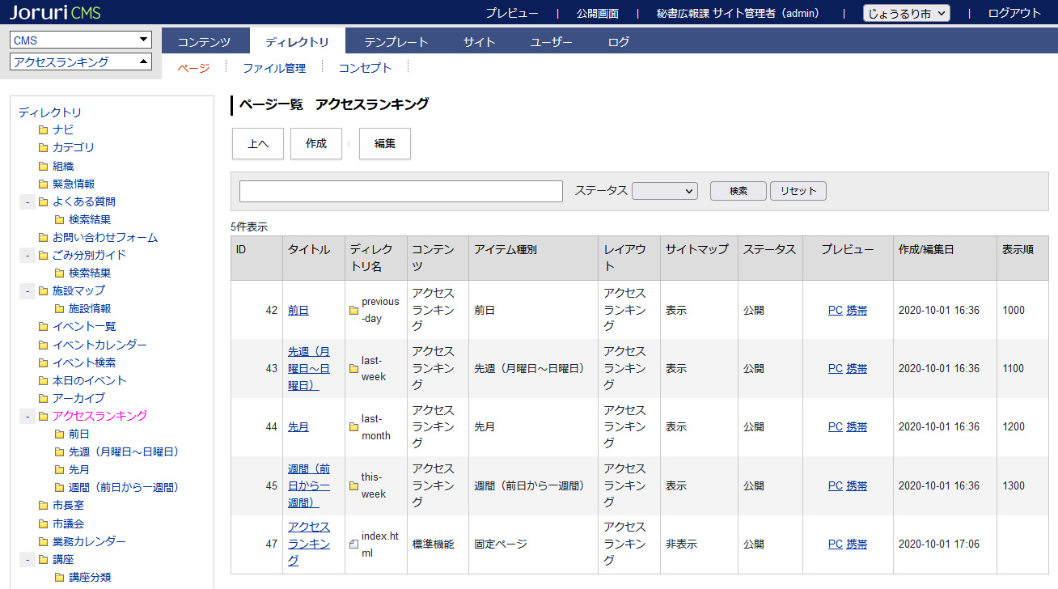

[2]標準機能
標準機能はコンセプト関係なく、コンテンツに表示されます。
[2]
[4]
[1]
[3]
[5]

[1]ディレクトリ | 空の階層を作成します。
[2]固定ページ | 空白のディレクトリページをhtml形式で作成し、ページ内の本文を記述することが可能になります。
[3]サイトマップ | サイトマップページを作成します。  自動的に「ディレクトリ」内に存在する公開中のディレクトリとHTMLファイル一覧と、そのリンクが表示されます。
[4]XMLサイトマップ | 検索エンジンロボット向けのサイトマップを作成します。  固定ページのURLが出力されます。
[5]XMLサイトマップインデックス | 検索エンジンロボット向けのサイトマップを作成します。  Googleにインデックス登録をリクエストするさいは、こちらを登録します。  記事ページやカテゴリページなどURLが出力されます。

2-1ディレクトリ
(1) コンテンツ「標準機能」アイテム種別「ディレクトリ」を選択し、［登録］をクリックします。
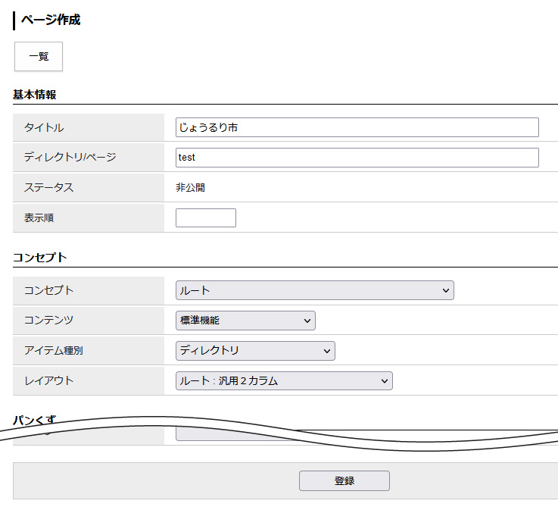

(2) 「登録処理が完了しました」と表示されます。
左サイドメニューにディレクトリが表示されます。（表示は表示順で設定できます）
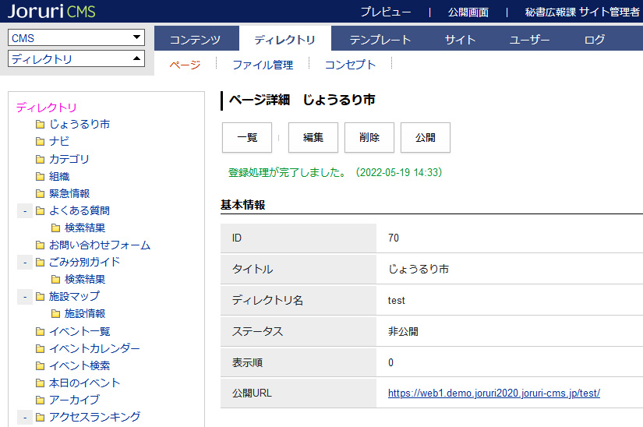

2-2固定ページ
【公開画面 固定ページ】
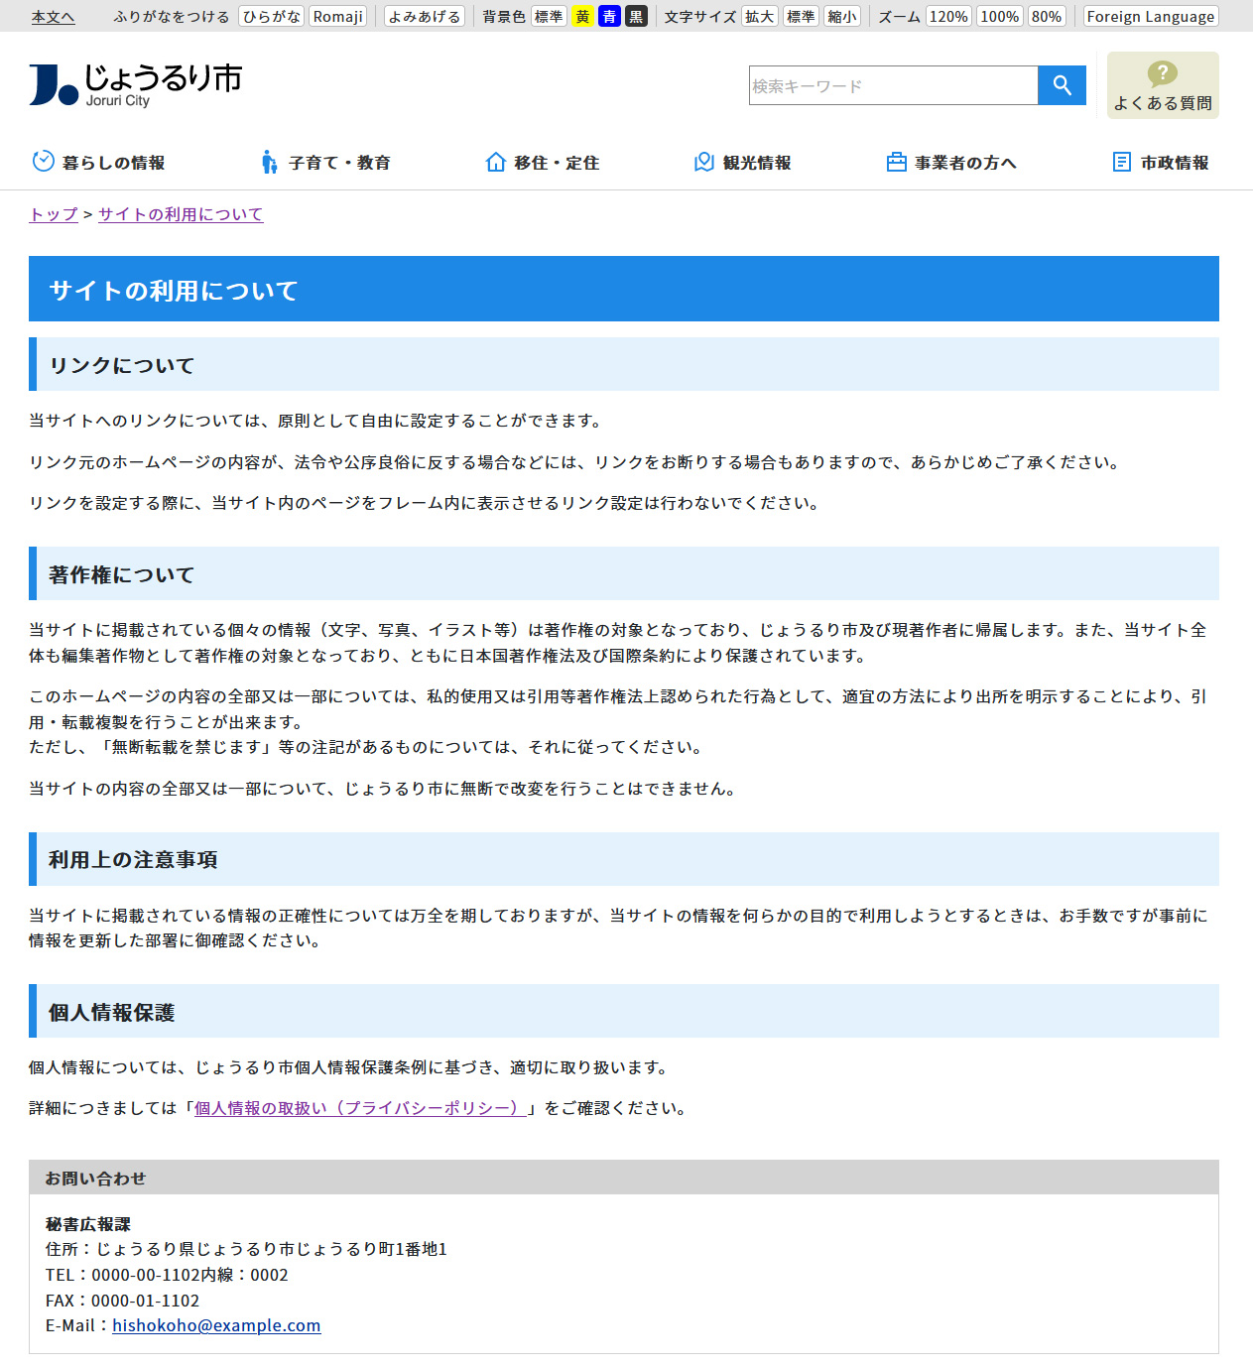

(1) ディレクトリ/ページにファイル名の拡張子「.html」を入力します。
コンテンツ「標準機能」アイテム種別「固定ページ」を選択し、［登録］をクリックします。
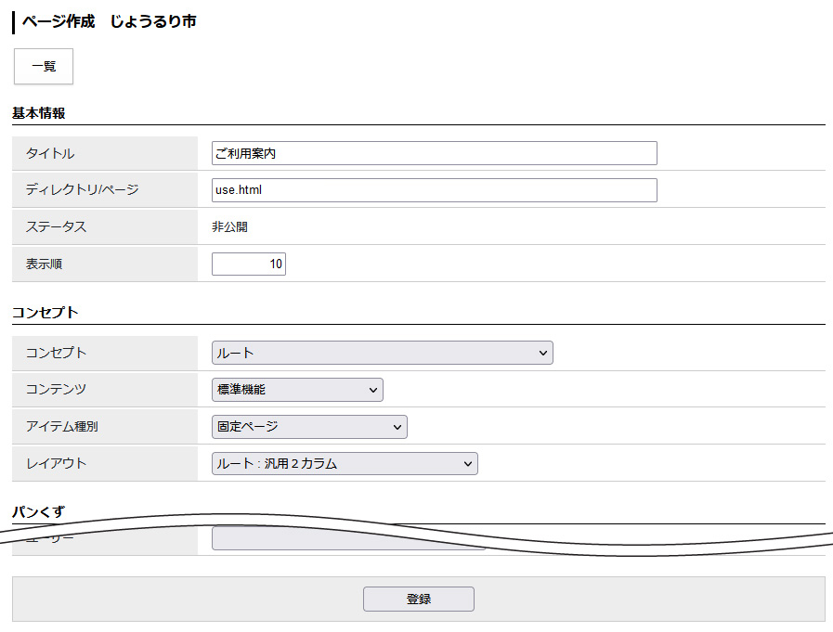

(2) 「登録処理が完了しました」と表示されます。［編集］をクリックします。
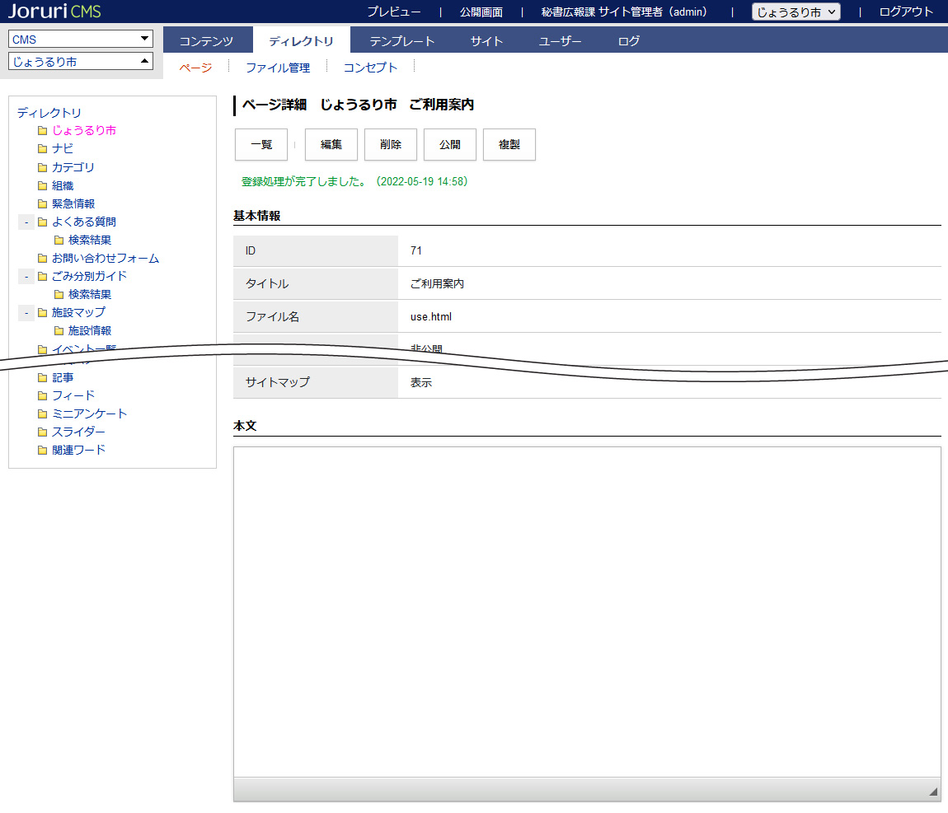
(3)編集画面が表示されます。
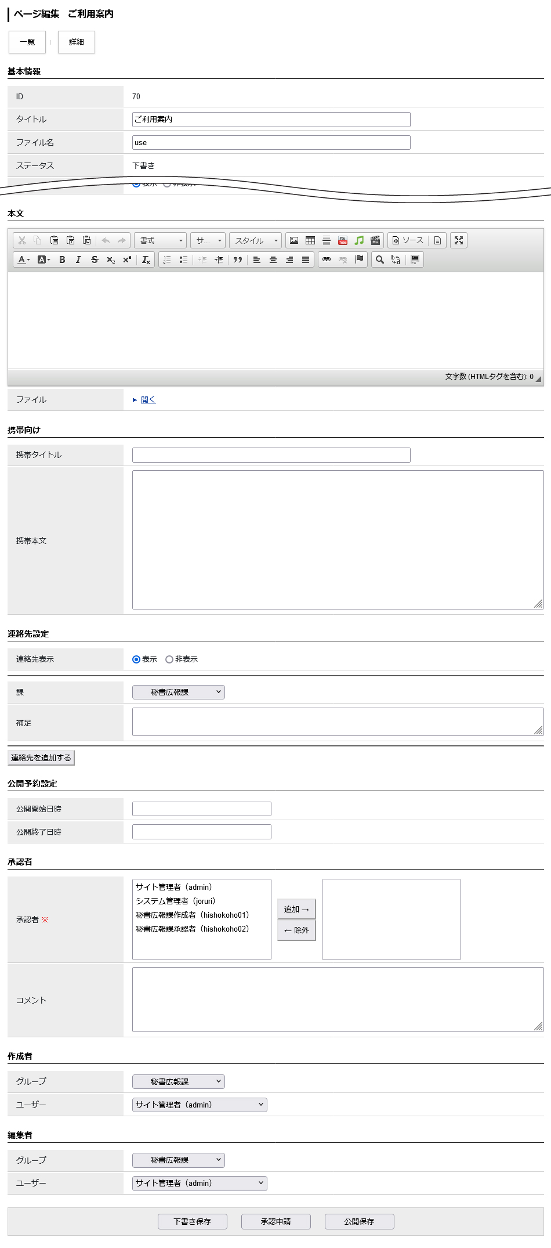
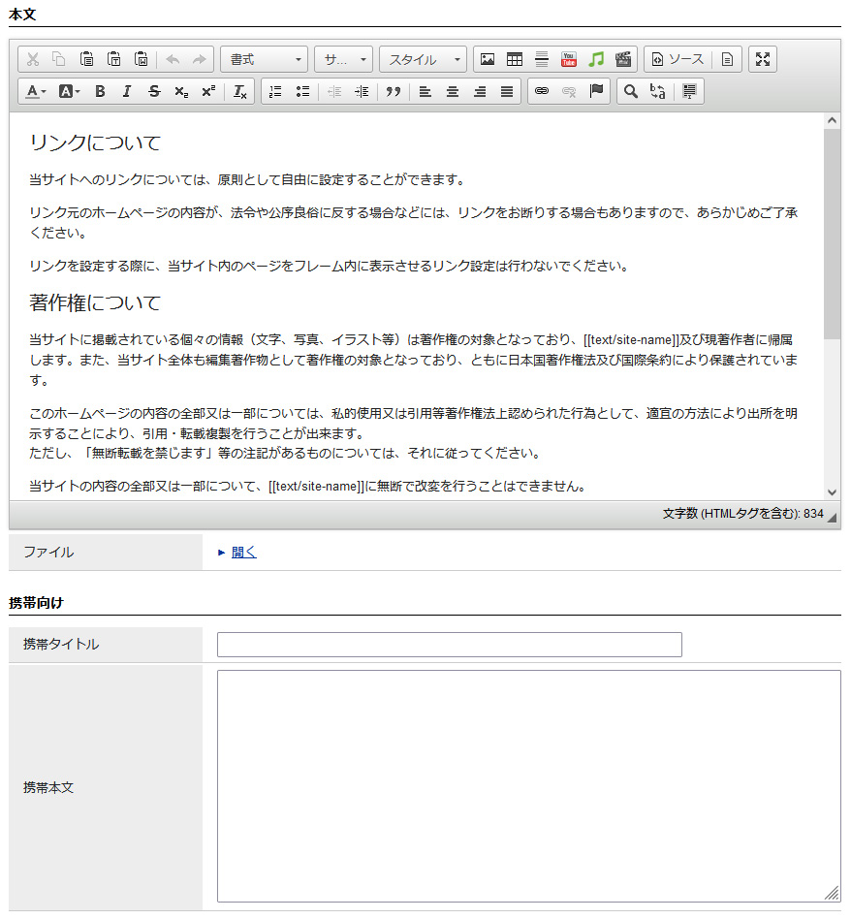
[2]
[3]
[1]

[1]本文 | テキスト等を入力できます。
[2]ファイル | ファイルをアップロードすることができます。  本文に挿入、添付できます。
[3]携帯向け | フィーチャーフォン（ガラケー）向けにテキストを入力することができます。

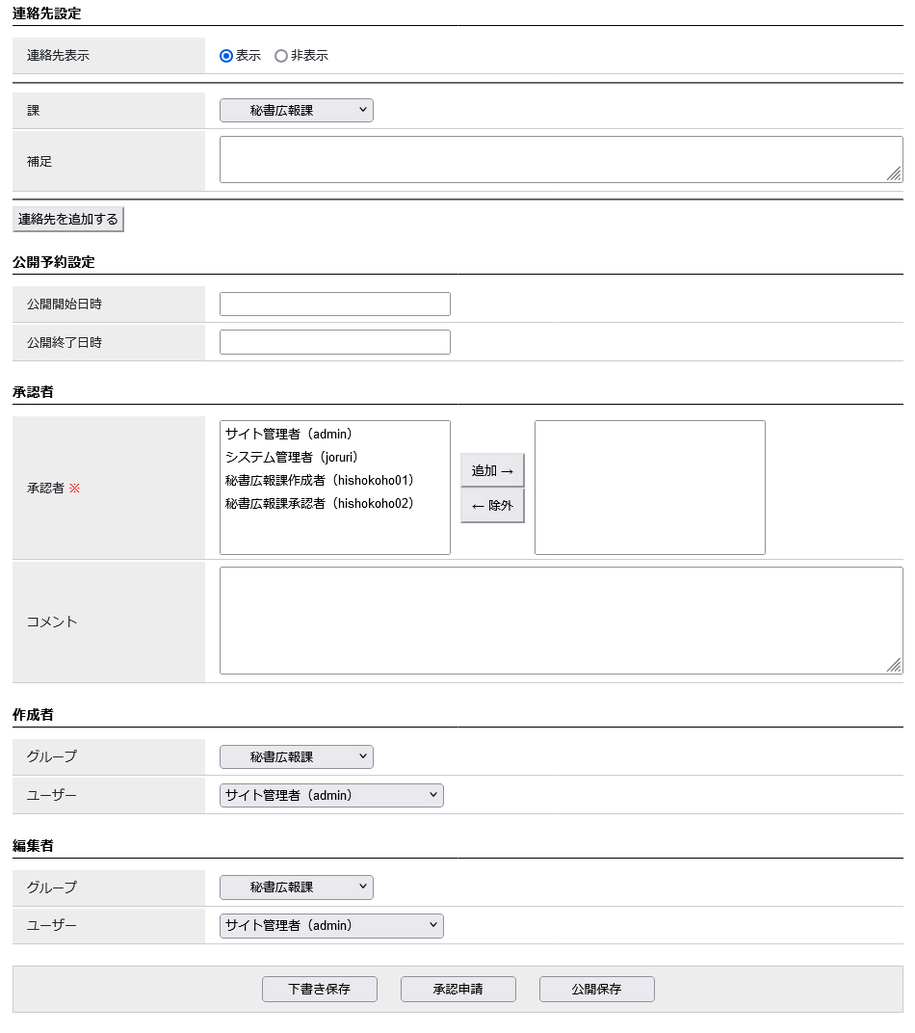
[5]
[4]

[4]連絡先設定 | 固定ページへの問い合わせ先を表示することができます。  「連絡先を追加する」をクリックして複数の連絡先を表示することができます。
[5]公開予約設定 | 自動で公開する未来の日時を設定します。設定しない場合は、手動で公開操作を行わないと公開されません。  自動で公開終了とする未来の日時を設定します。設定しない場合は、自動で公開終了はされません。  ※承認が完了している必要があります。また、承認フローを使用していない場合、公開開始日時を設定することはできません。

(4) ［下書き保存］［承認申請］［公開保存］を適宜クリックします。
更新処理が完了します。
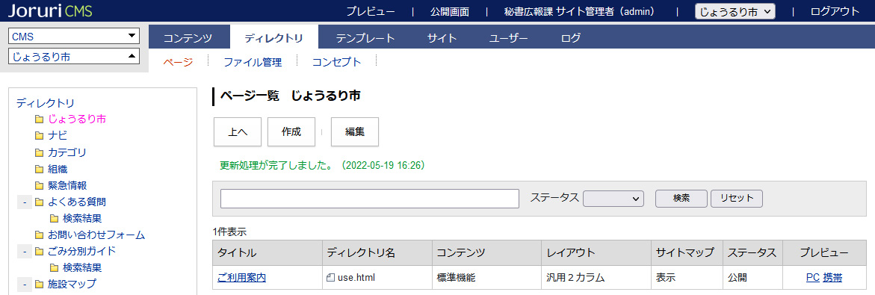

2-3固定ページの編集・下書き保存
(1)タイトルリンクをクリックします。
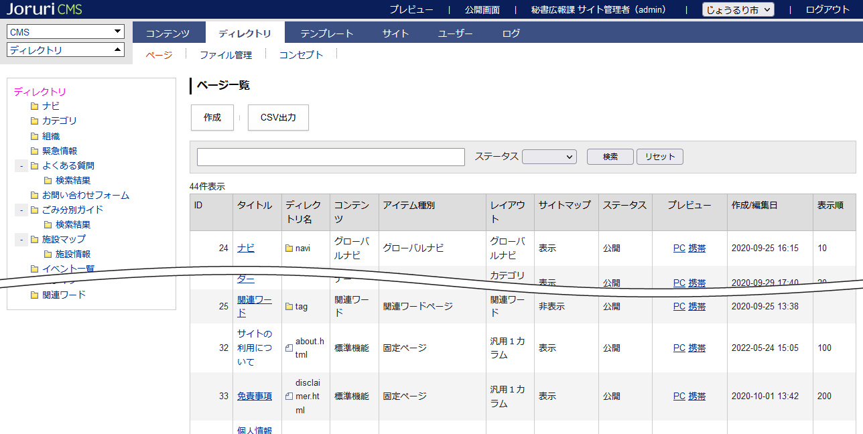

(2)［編集］をクリックします。
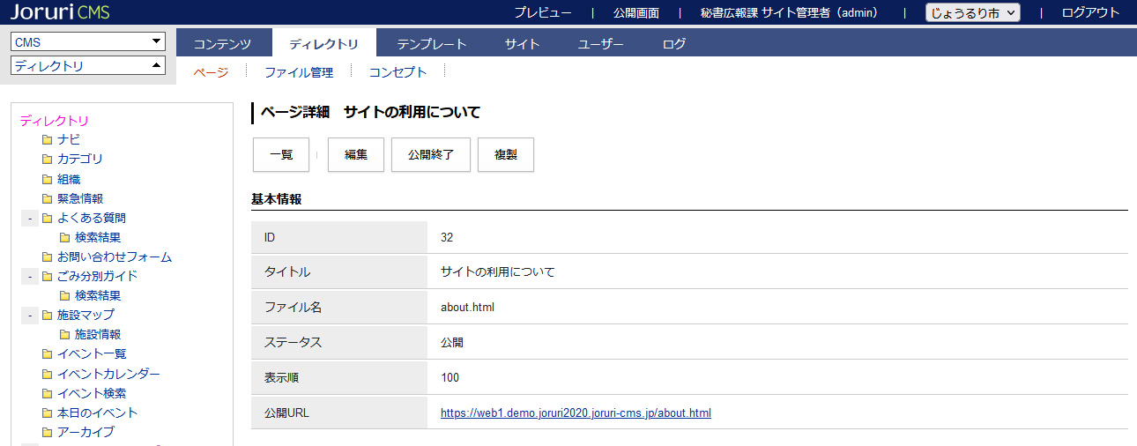

(3)「編集用のページを作成します。よろしいですか？」とダイアログボックスが表示されます。［OK］をクリックします。

(4)編集画面が表示されます。
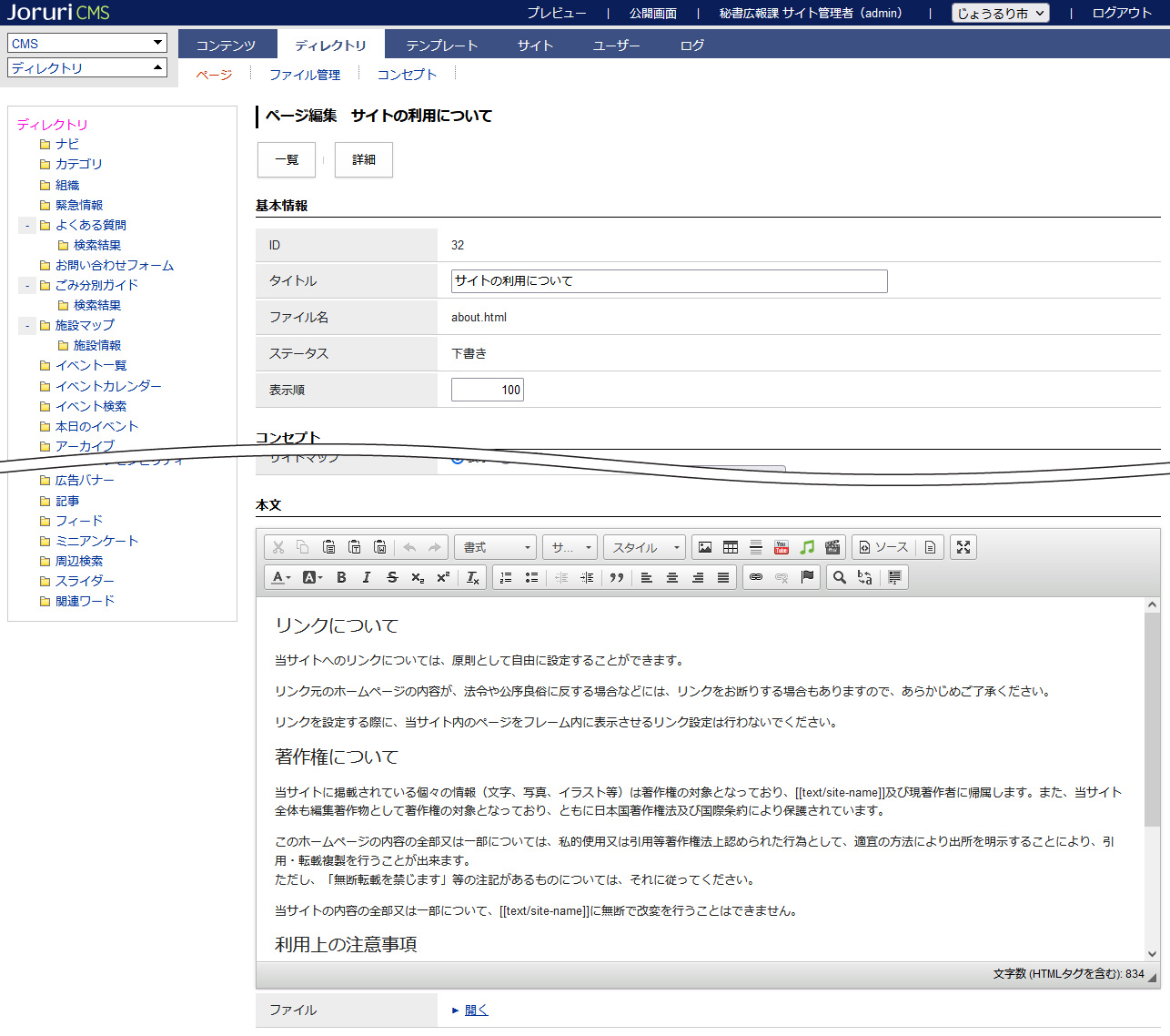

(5)「下書き保存」の場合、タイトル名のあとに（更新用）と表示された編集用のページが一覧に表示されます。
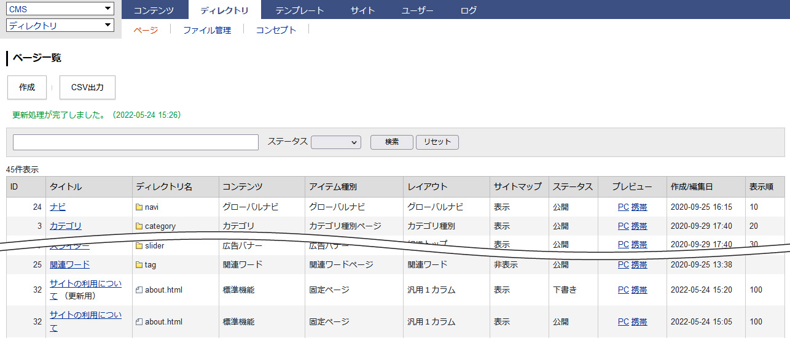

(6)再度、編集を行う場合は（更新用）と表示された編集用のページをクリックします。
詳細画面の［編集］をクリックします。［削除］をクリックすると編集用のページが削除されます。
編集後、［公開保存］をクリックすると上書き保存され、ページが公開されます。
［承認申請］をクリックすると承認、公開後上書き保存され、ページが公開されます。
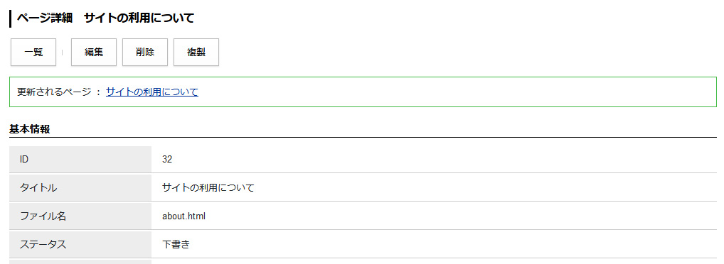

編集元の固定ページには［編集］ボタンは表示されません。
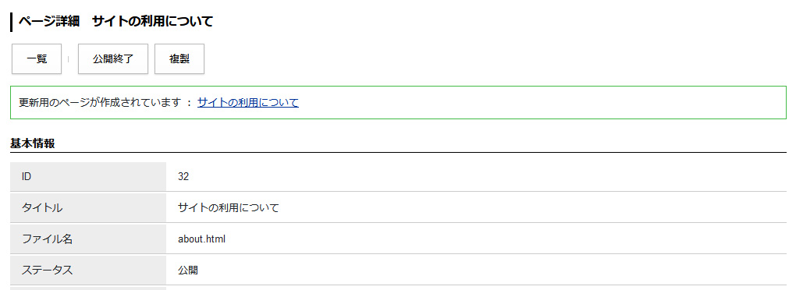

2-4サイトマップ
【公開画面 サイトマップページ】
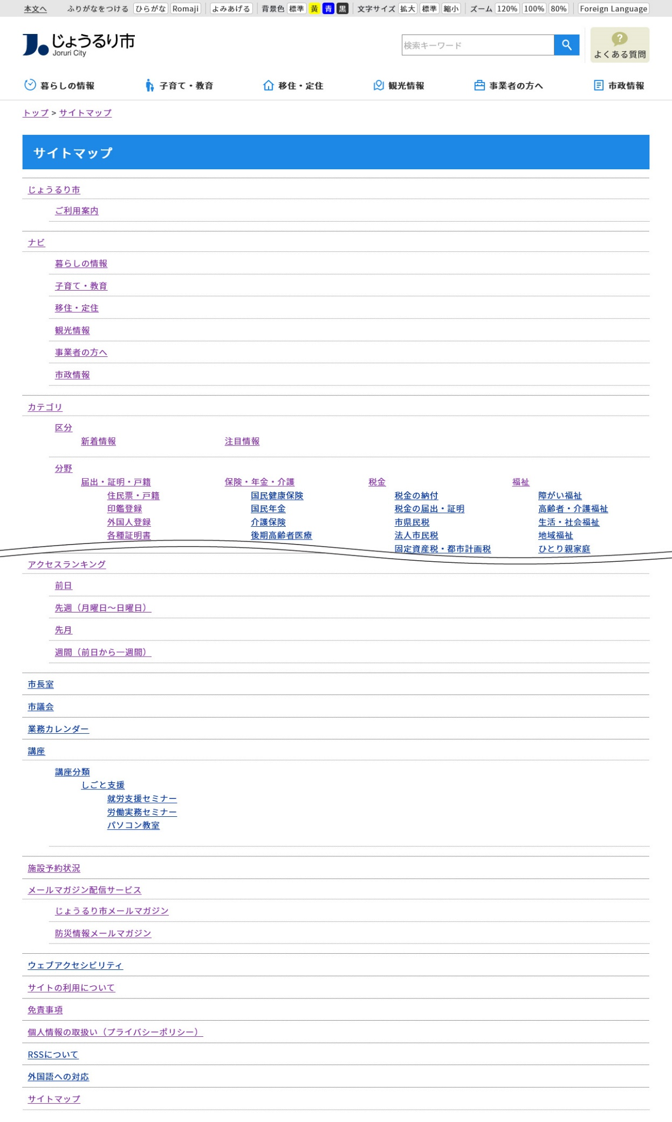
(1) コンテンツ「標準機能」アイテム種別「サイトマップ」を選択し、［登録］をクリックします。
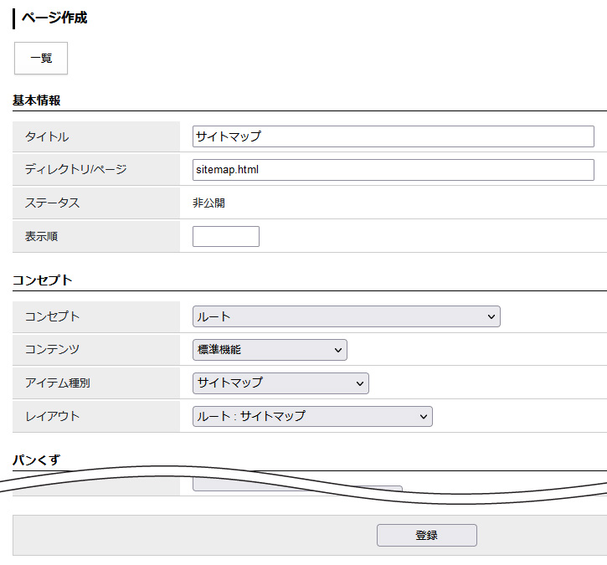

(2) 「登録処理が完了しました」と表示されます。
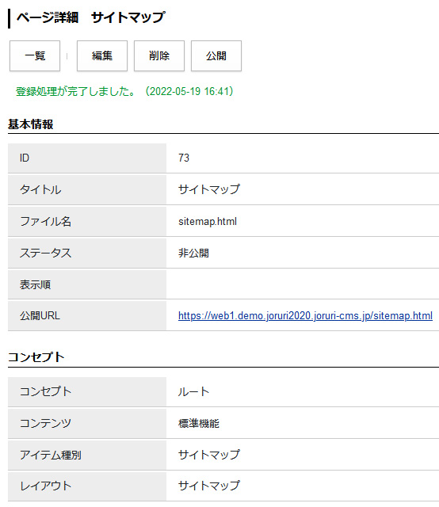

2-5 XMLサイトマップ
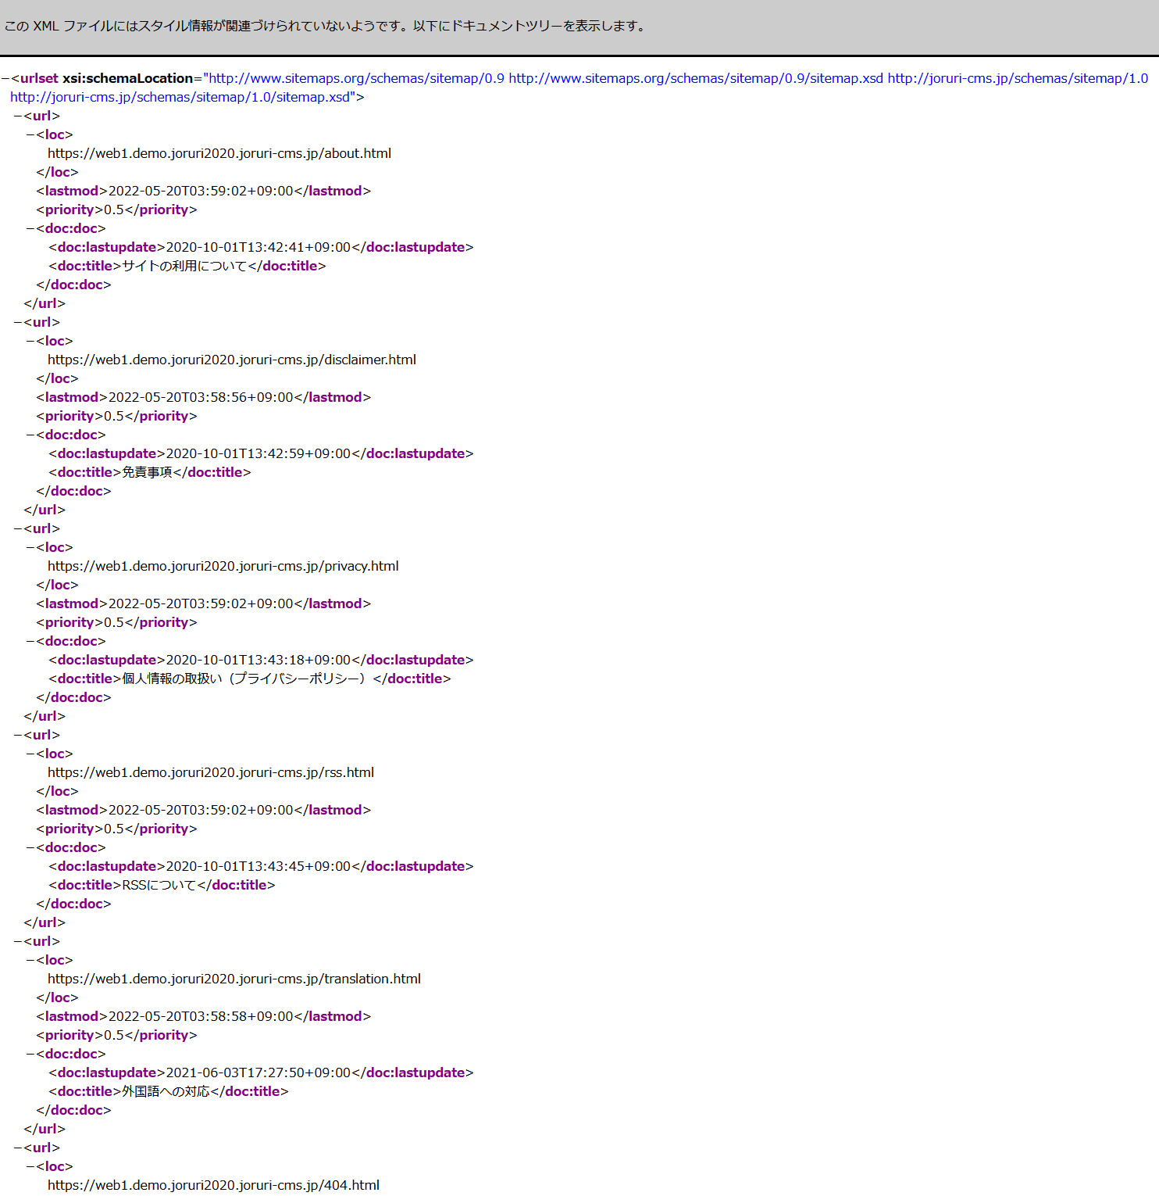

(1)ディレクトリ/ページにファイル名の拡張子「.xml」を入力します。レイアウトの設定は不要です。
コンテンツ「標準機能」アイテム種別「XMLサイトマップ」を選択し、［登録］をクリックします。
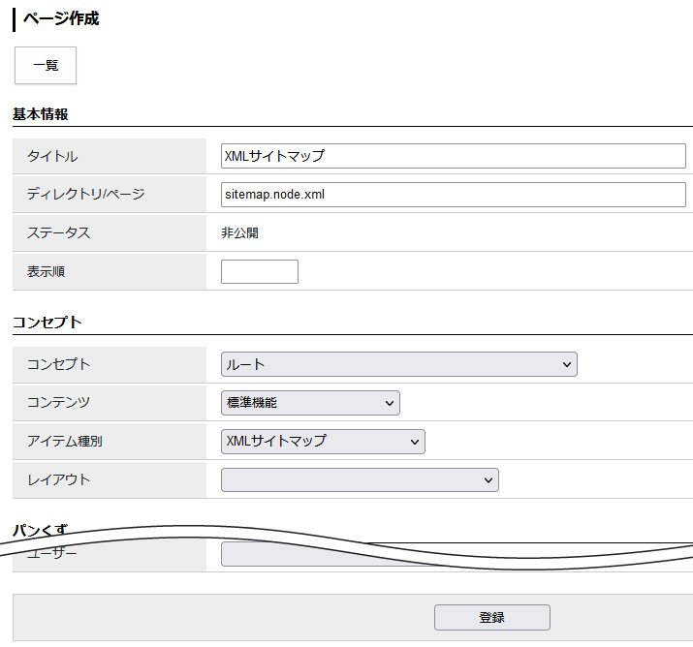

(2) 「登録処理が完了しました」と表示されます。
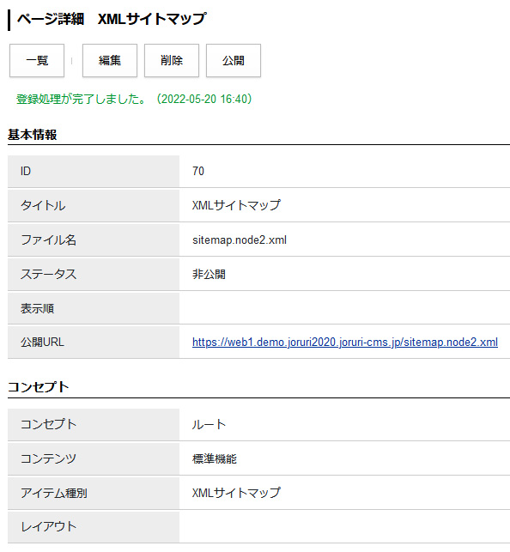

2-6 XMLサイトマップインデックス
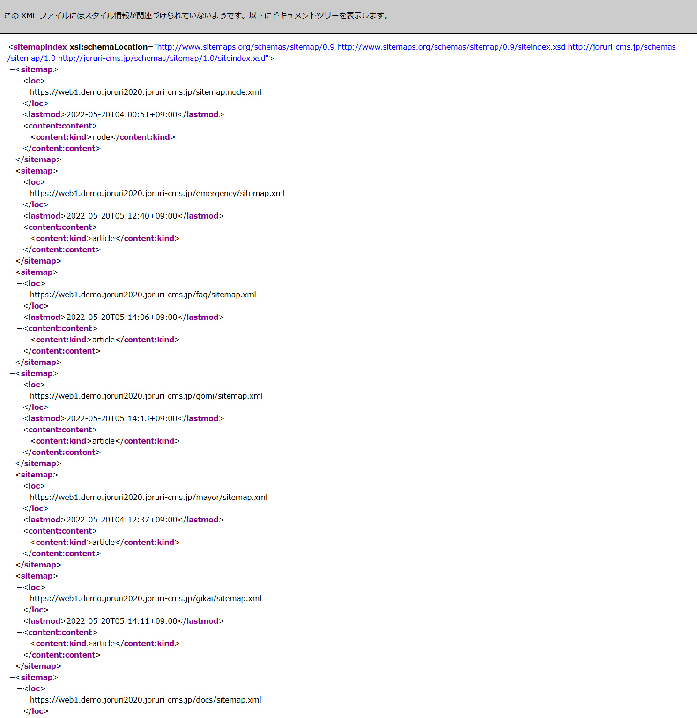

(1)ディレクトリ/ページにファイル名の拡張子「.xml」を入力します。レイアウトの設定は不要です。
コンテンツ「標準機能」アイテム種別「XMLサイトマップインデックス」を選択し、［登録］をクリックします。
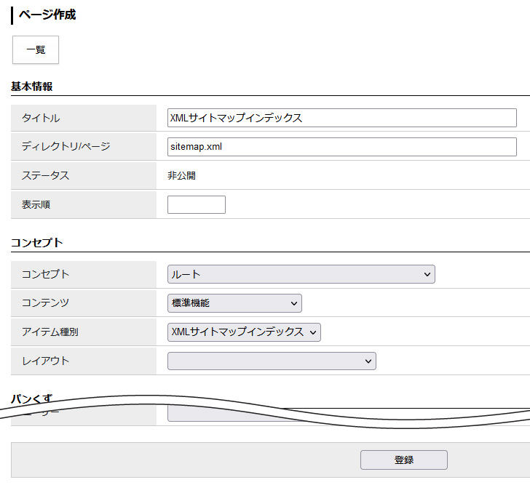

(2) 「登録処理が完了しました」と表示されます。
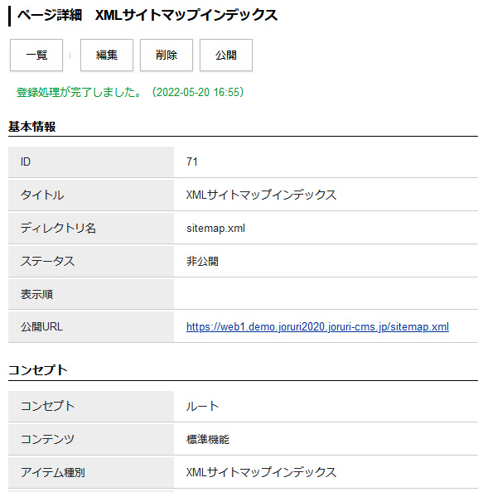

[3]記事
記事コンテンツが格納されているコンセプトを選択します。
コンテンツのプルダウンより記事コンテンツを選択します。
記事コンテンツに関連するアイテム種別が表示されます。

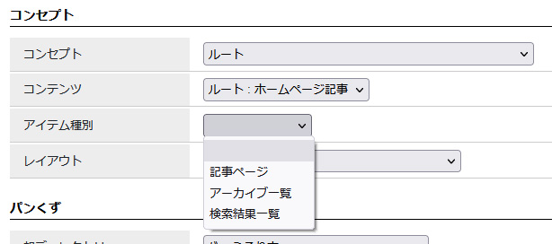
[1]
[3]
[2]

[1]記事ページ | 記事の一覧を表示します。
[2]アーカイブ一覧 | 月単位・年単位で記事一覧を表示します。
[3]検索結果一覧 | 記事の検索結果一覧を表示します。ピースで検索フォームを作成しておく必要があります。  ピースについては、テンプレートマニュアル（ピース）【[4]コンテンツ 記事 4-4アイテム種別 検索フォーム】を参照してください。

3-1記事ページ
【公開画面 記事ページ】
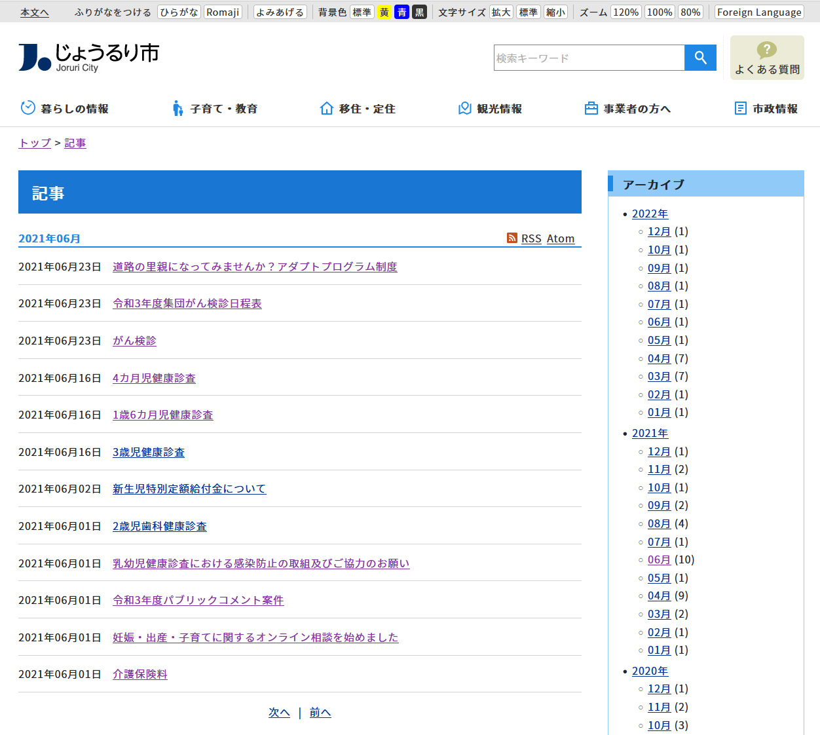
(1) コンテンツ「記事」アイテム種別「記事ページ」を選択し、［登録］をクリックします。
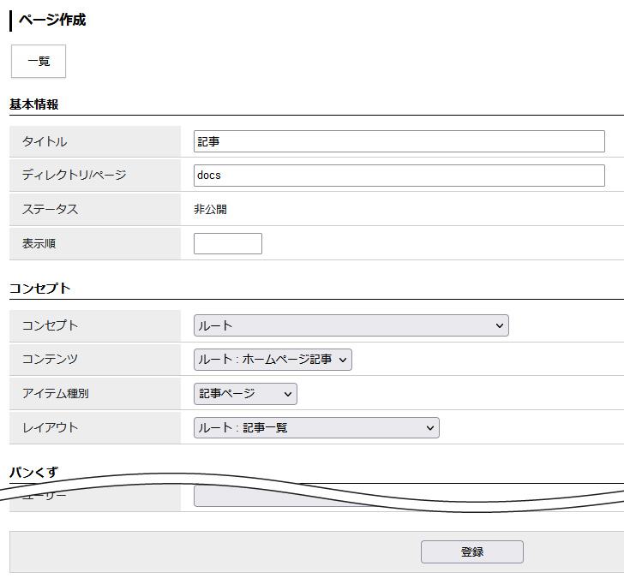

(2) 「登録処理が完了しました」と表示されます。
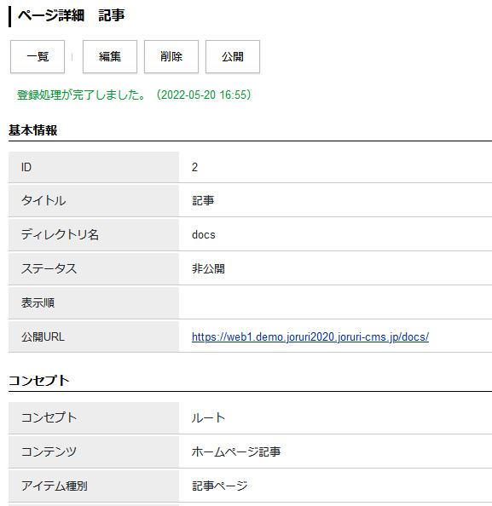

3-2アーカイブ一覧
【公開画面 アーカイブ一覧】
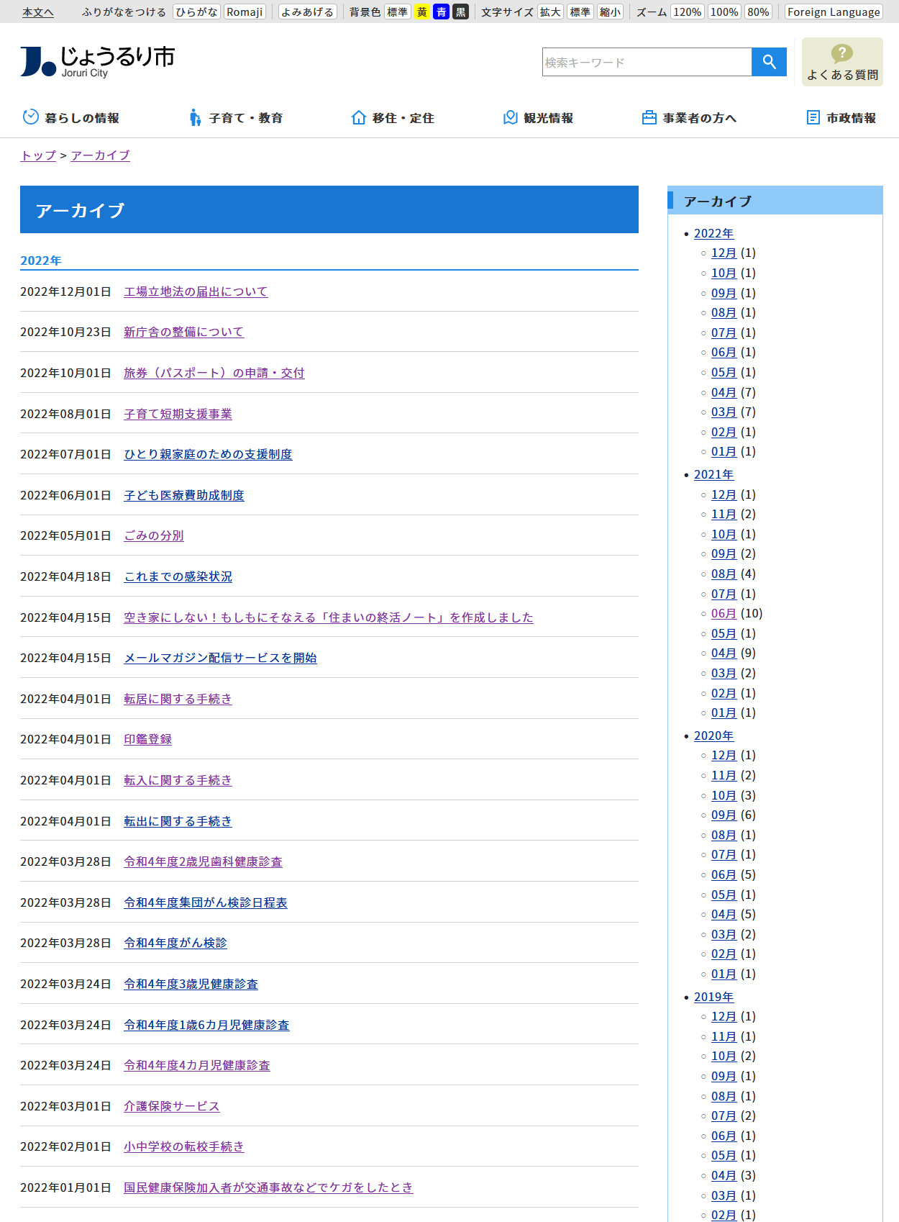
(1) コンテンツ「記事」アイテム種別「アーカイブ一覧」を選択し、［登録］をクリックします。
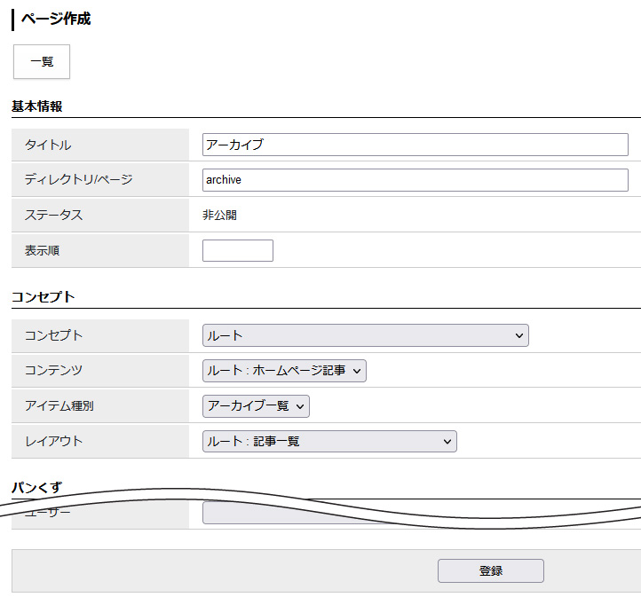

(2) 「登録処理が完了しました」と表示されます。
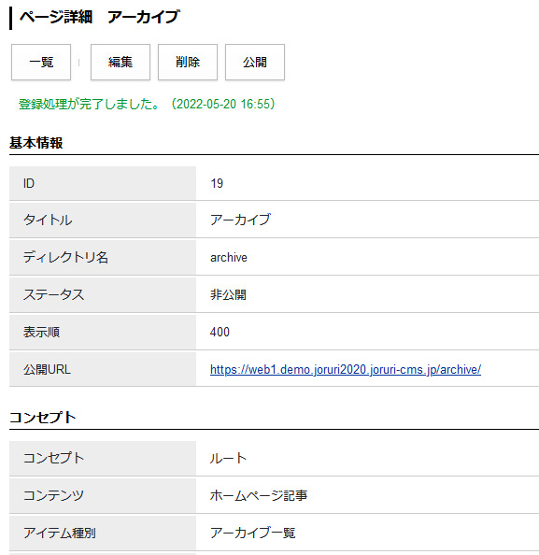

3-3検索結果一覧
【公開画面 検索結果一覧】
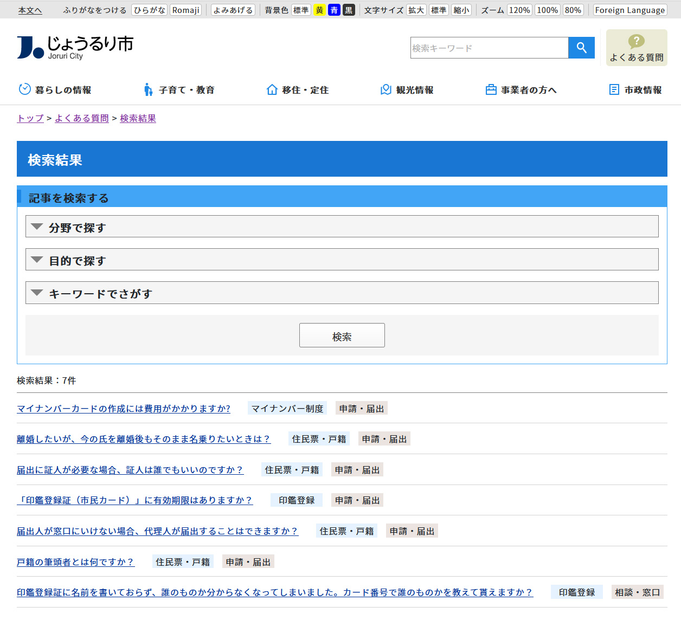

(1) コンテンツ「記事」アイテム種別「検索結果一覧」を選択し、［登録］をクリックします。
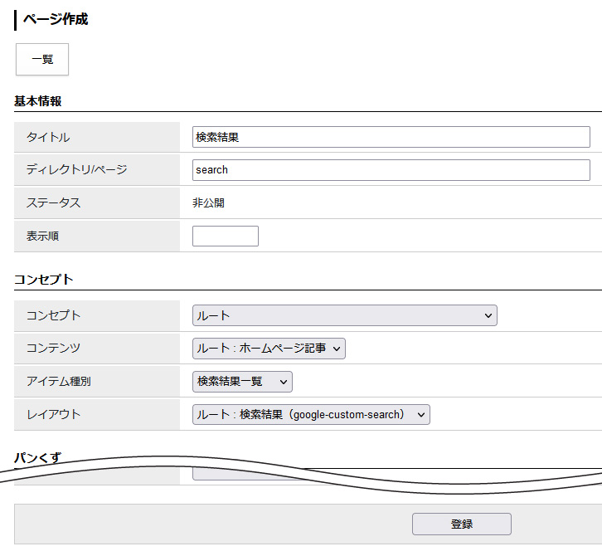

(2) 「登録処理が完了しました」と表示されます。
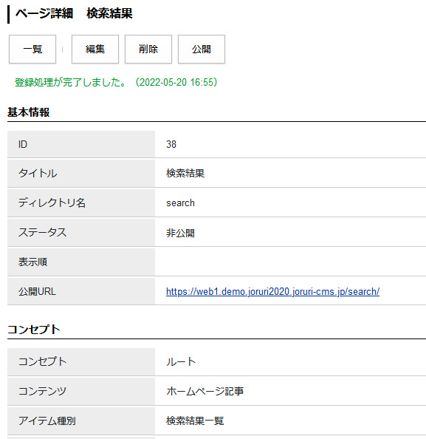

[4]カテゴリ
カテゴリコンテンツが格納されているコンセプトを選択します。
コンテンツのプルダウンよりカテゴリコンテンツを選択します。
カテゴリコンテンツに関連するアイテム種別が表示されます。
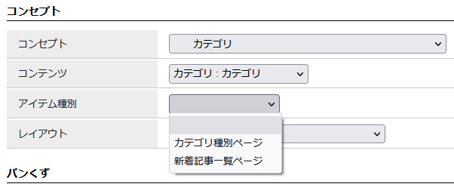
[2]
[1]

[1]カテゴリ種別ページ | カテゴリコンテンツで作成したカテゴリ種別を一覧で表示します。
[2]新着記事一覧ページ | 記事を新着順に一覧で表示するディレクトリを作成します。

4-1カテゴリ種別ページ
【公開画面 カテゴリ種別ページ】
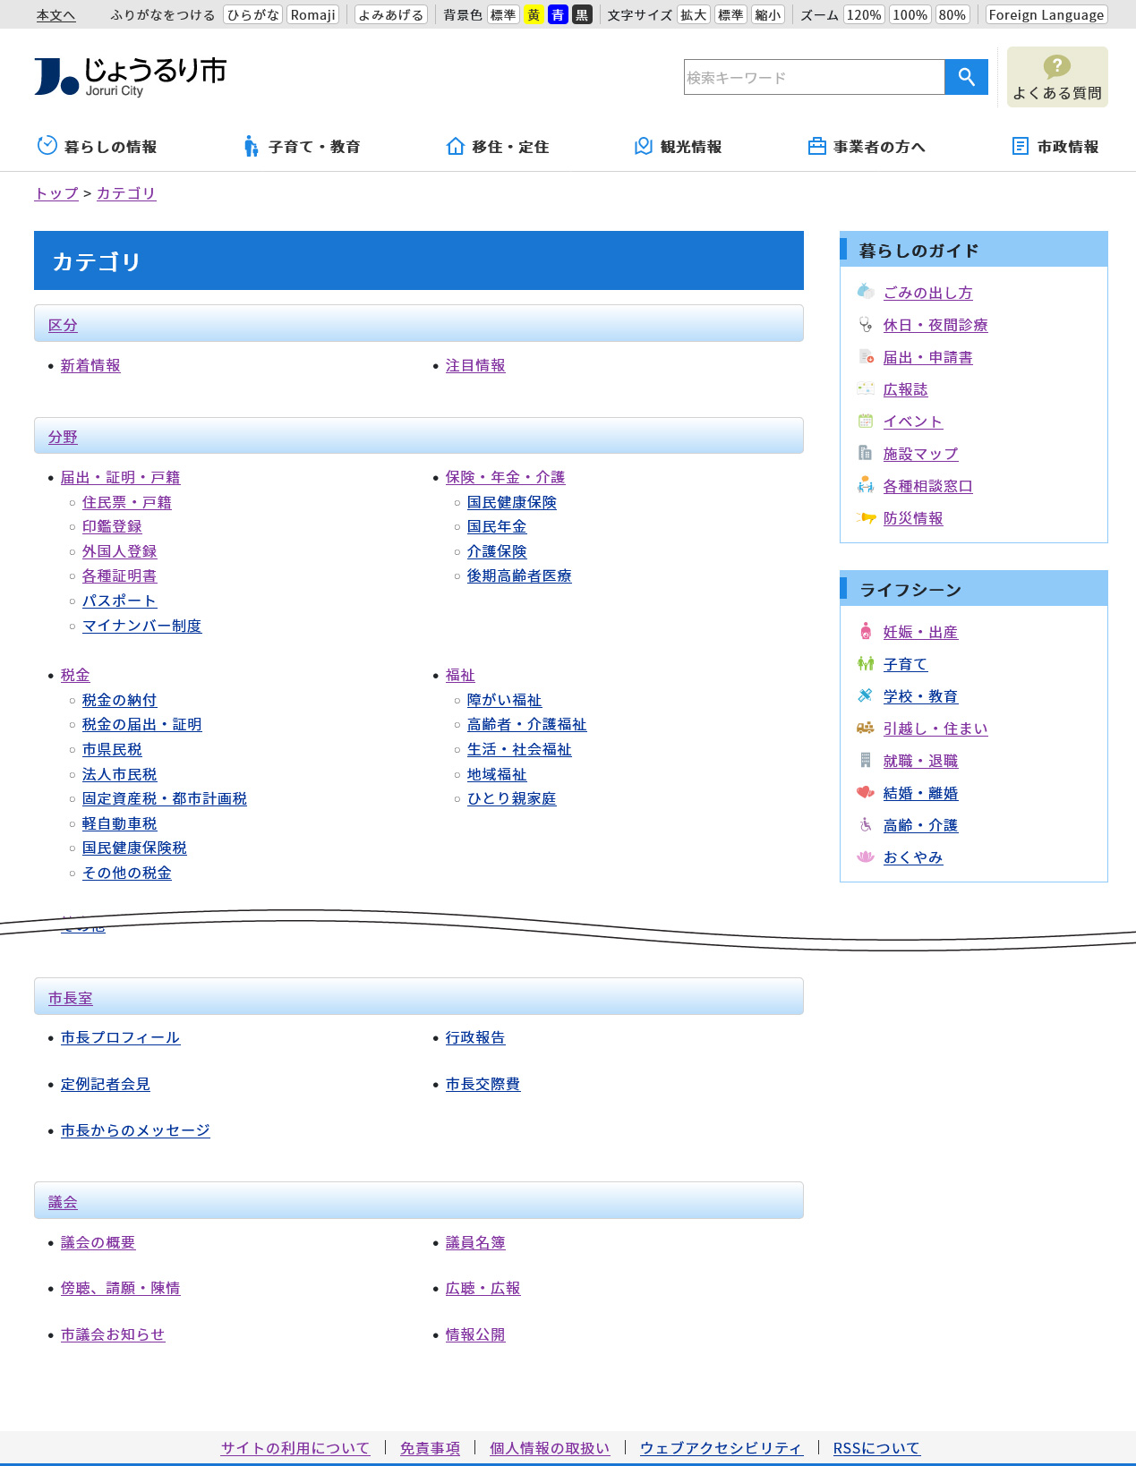
(1) コンテンツ「カテゴリ」アイテム種別「カテゴリ種別ページ」を選択し、［登録］をクリックします。
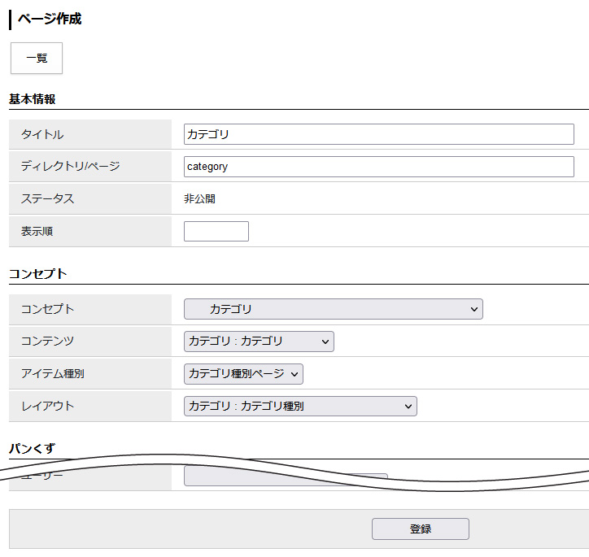

(2) 「登録処理が完了しました」と表示されます。
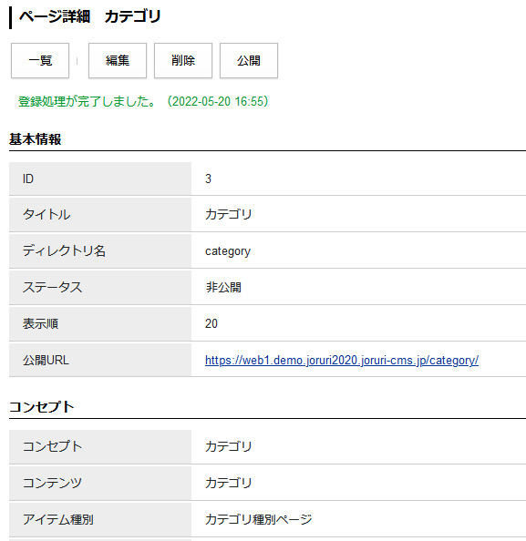

4-2新着記事一覧ページ
【公開画面 新着記事一覧ページ】
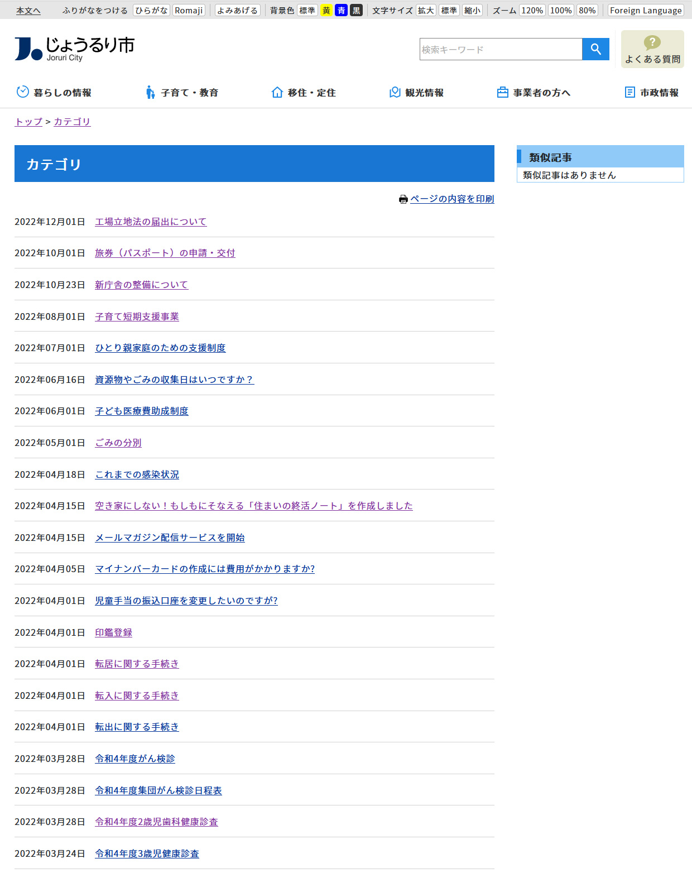

(1) コンテンツ「カテゴリ」アイテム種別「カテゴリ種別ページ」を選択し、［登録］をクリックします。
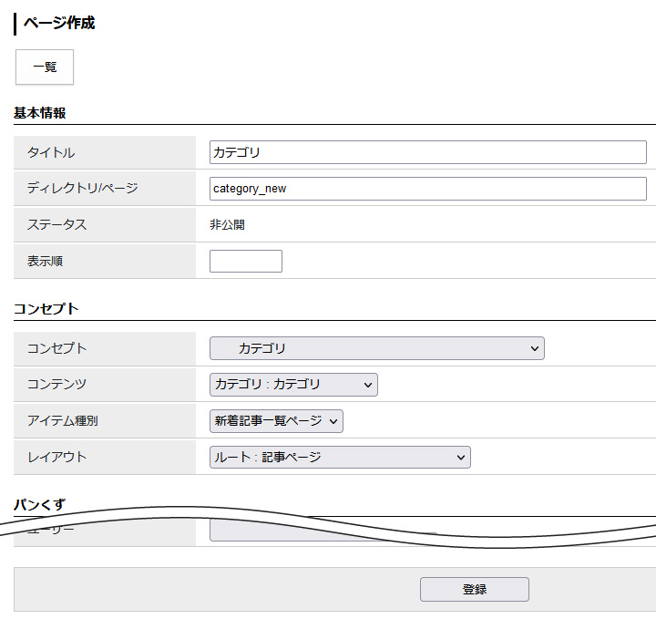

(2) 「登録処理が完了しました」と表示されます。
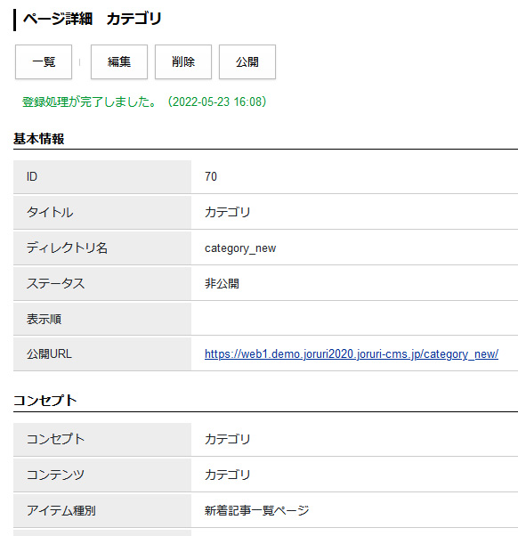

[5]カレンダー
カレンダーコンテンツが格納されているコンセプトを選択します。
コンテンツのプルダウンよりカレンダーコンテンツを選択します。
カレンダーコンテンツに関連するアイテム種別が表示されます。
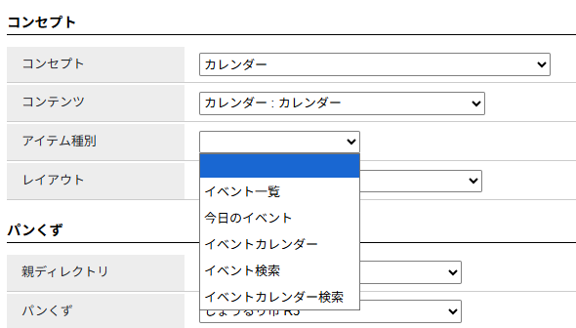
[1]
[2]
[3]
[4]
[5]

[1]イベント一覧 | イベントカレンダー表示を設定している記事を一覧で表示します。
[2]今日のイベント | 当日に設定されているイベント記事の一覧を表示します。
[3]イベントカレンダー | カレンダー形式で記事を表示します。
[4]イベント検索 | カテゴリ種別やイベント期間を設定し、イベントを検索できるフォームのディレクトリを作成します。検索結果はイベント一覧形式で表示します。
[5]イベントカレンダー検索 | カテゴリ種別を設定し、イベントを検索できるフォームのディレクトリを作成します。検索結果はカレンダー形式で表示します。

5-1イベント一覧
【公開画面 イベント一覧】
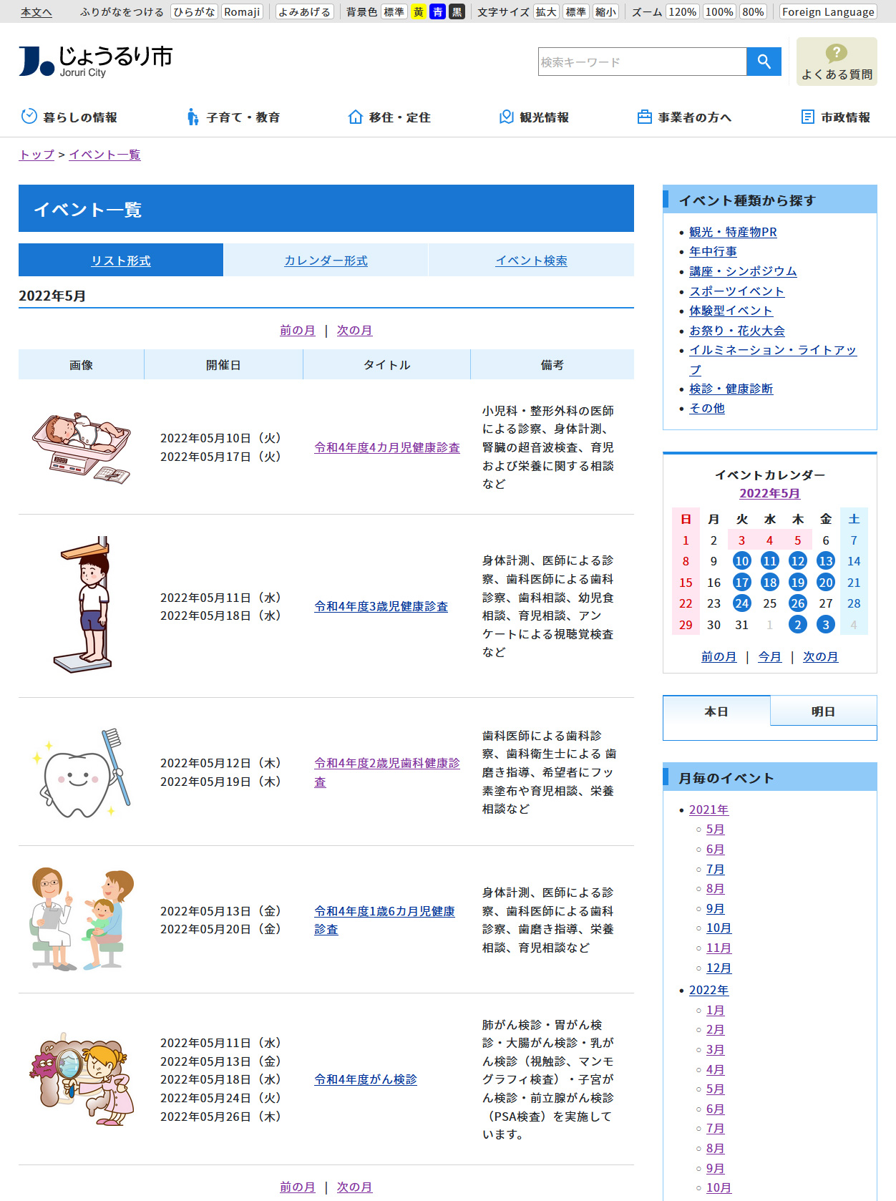
(1) コンテンツ「カレンダー」アイテム種別「イベント一覧」を選択し、［登録］をクリックします。
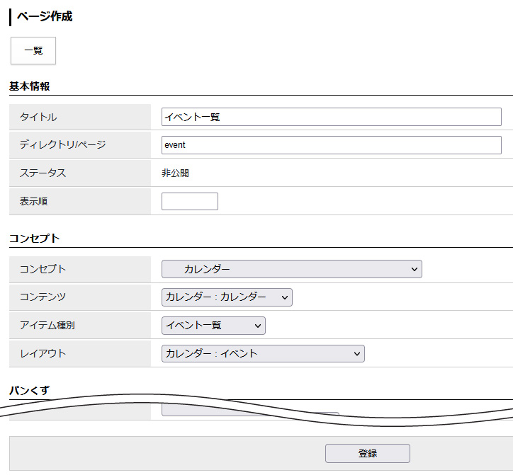

(2) 「登録処理が完了しました」と表示されます。
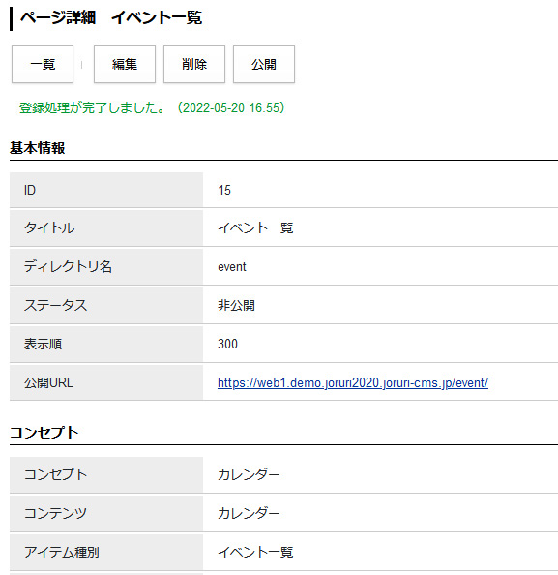

5-2今日のイベント
【公開画面 今日のイベント】
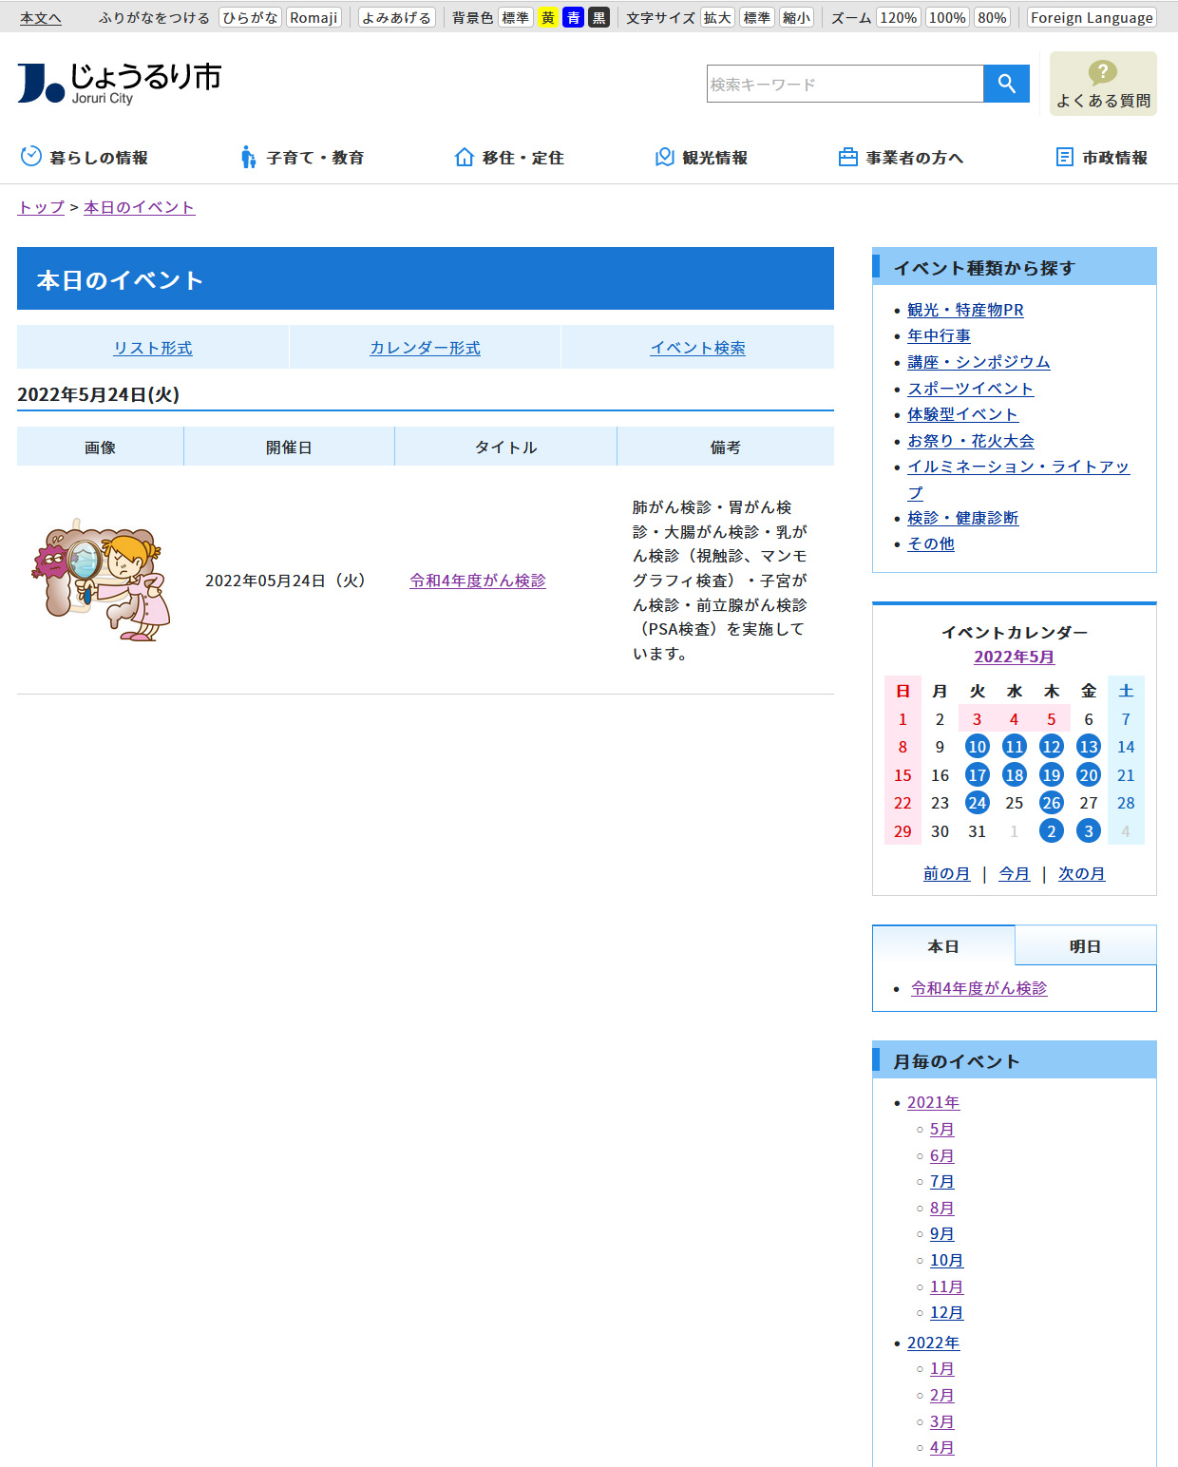

(1) コンテンツ「カレンダー」アイテム種別「今日のイベント」を選択し、［登録］をクリックします。
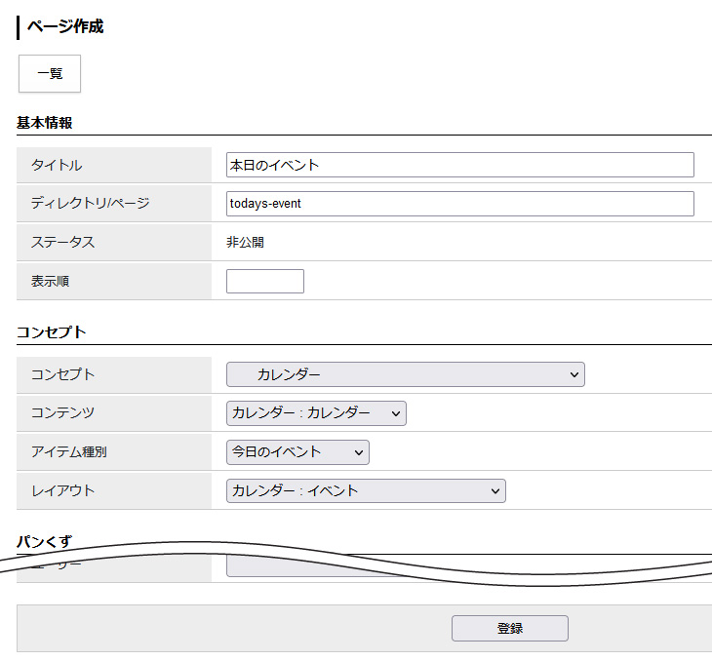

(2) 「登録処理が完了しました」と表示されます。
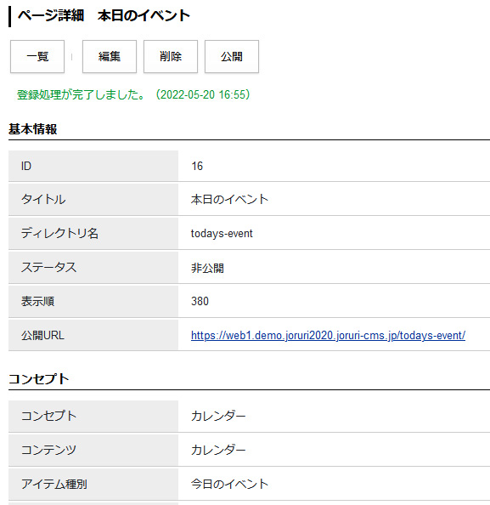

5-3イベントカレンダー
【公開画面 イベントカレンダー】
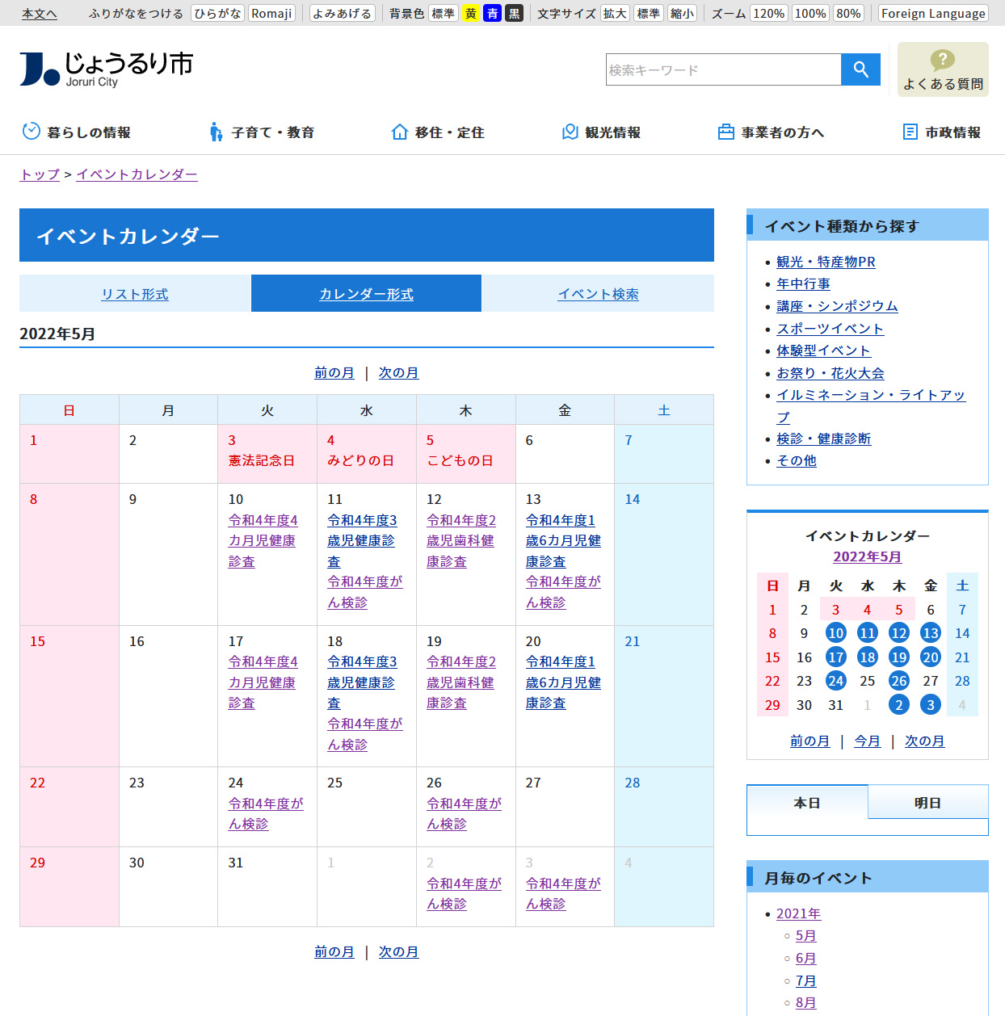

(1) コンテンツ「カレンダー」アイテム種別「イベントカレンダー」を選択し、［登録］をクリックします。
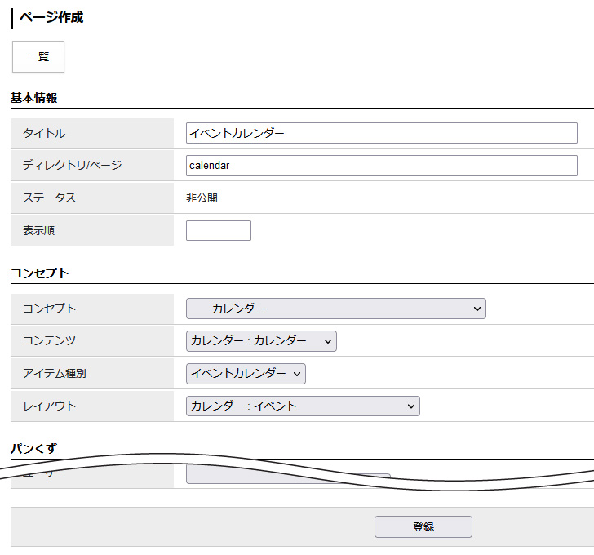

(2) 「登録処理が完了しました」と表示されます。
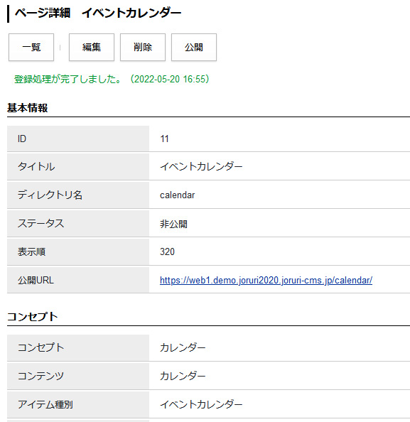

5-4イベント検索
【公開画面 イベント検索】
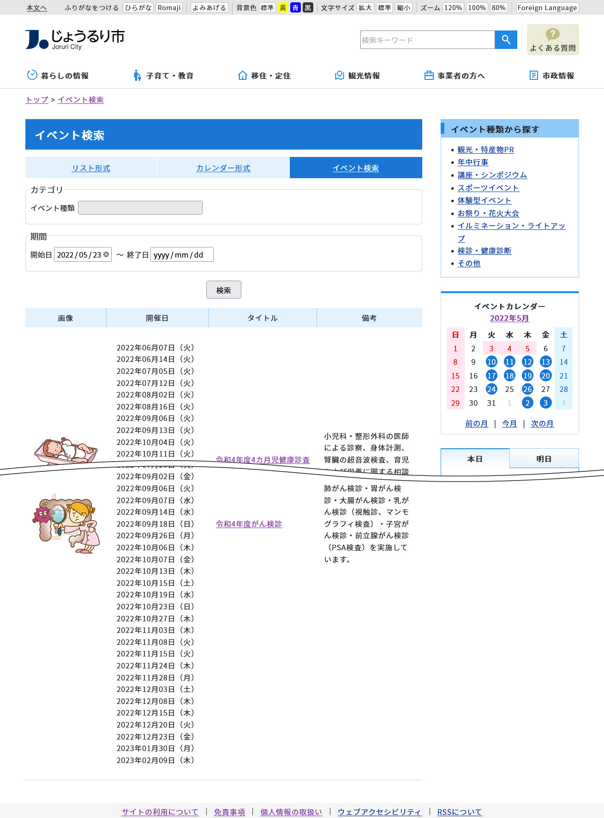
(1) コンテンツ「カレンダー」アイテム種別「イベント検索」を選択し、［登録］をクリックします。
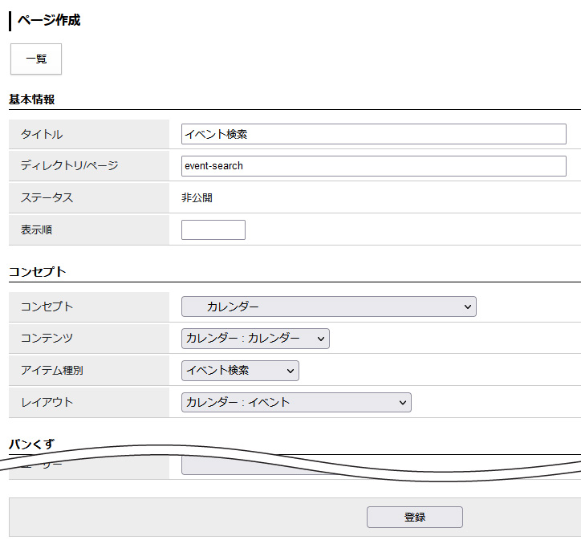

(2) 「登録処理が完了しました」と表示されます。
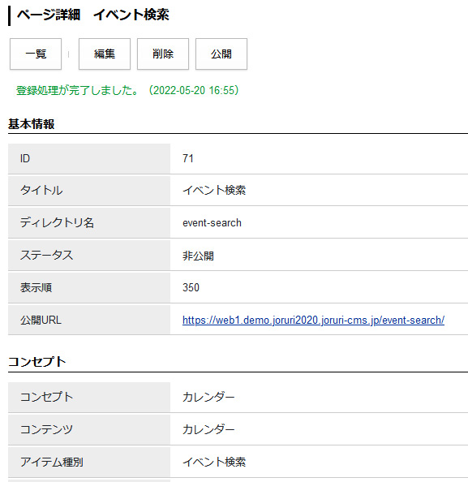

5-5イベントカレンダー検索
【公開画面 イベントカレンダー検索】
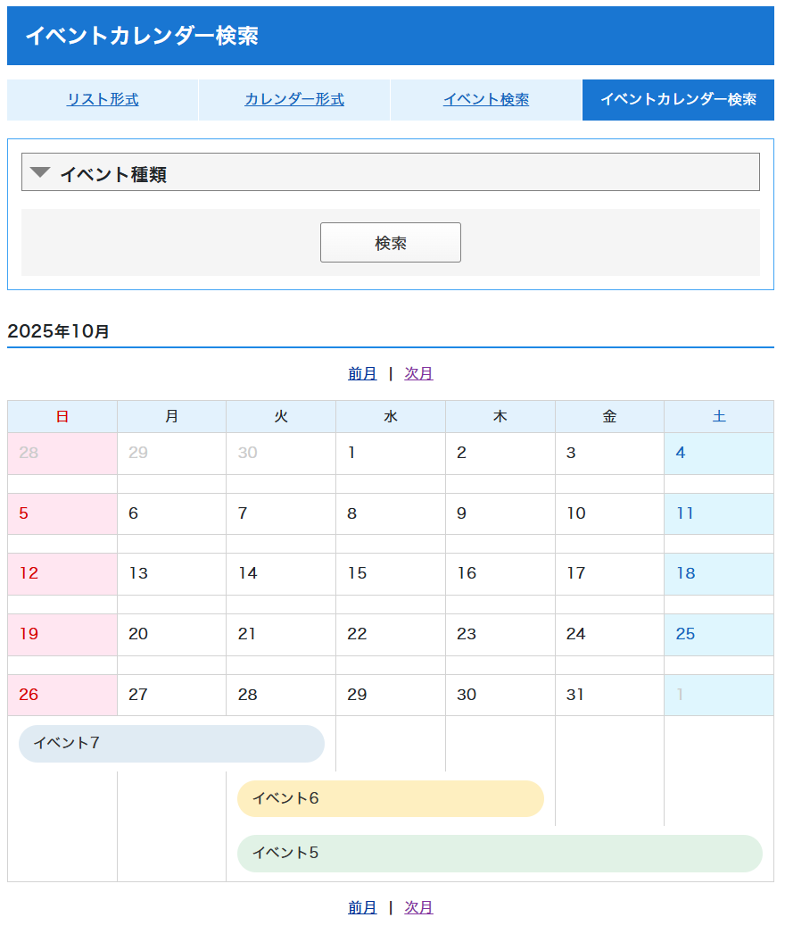

(1) コンテンツ「カレンダー」アイテム種別「イベントカレンダー検索」を選択し、［登録］をクリックします。
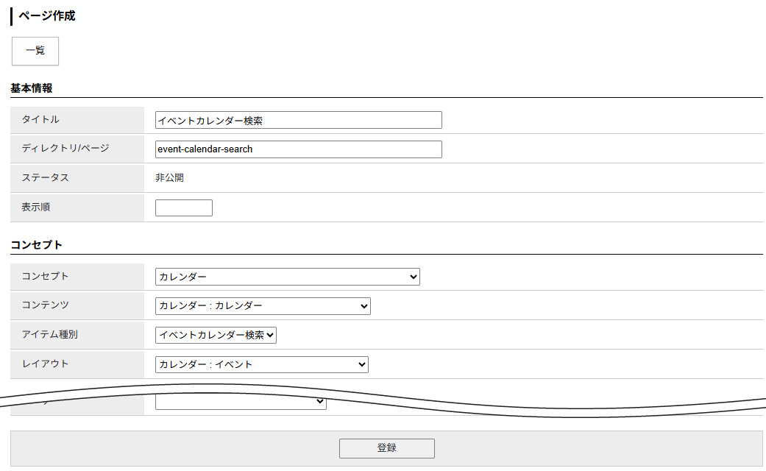

(2) 「登録処理が完了しました」と表示されます。
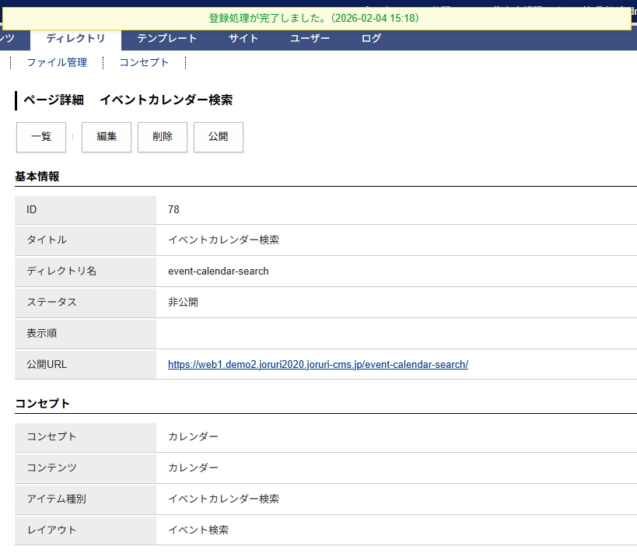

[6]組織
組織コンテンツが格納されているコンセプトを選択します。
コンテンツのプルダウンより組織コンテンツを選択します。
組織コンテンツに関連するアイテム種別が表示されます。
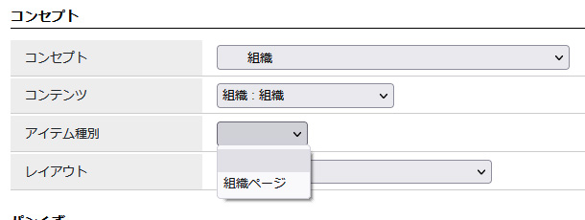
[1]

[1]組織ページ | 組織コンテンツに登録されている組織の一覧を表示します。

6-1組織ページ
【公開画面 組織ページ】
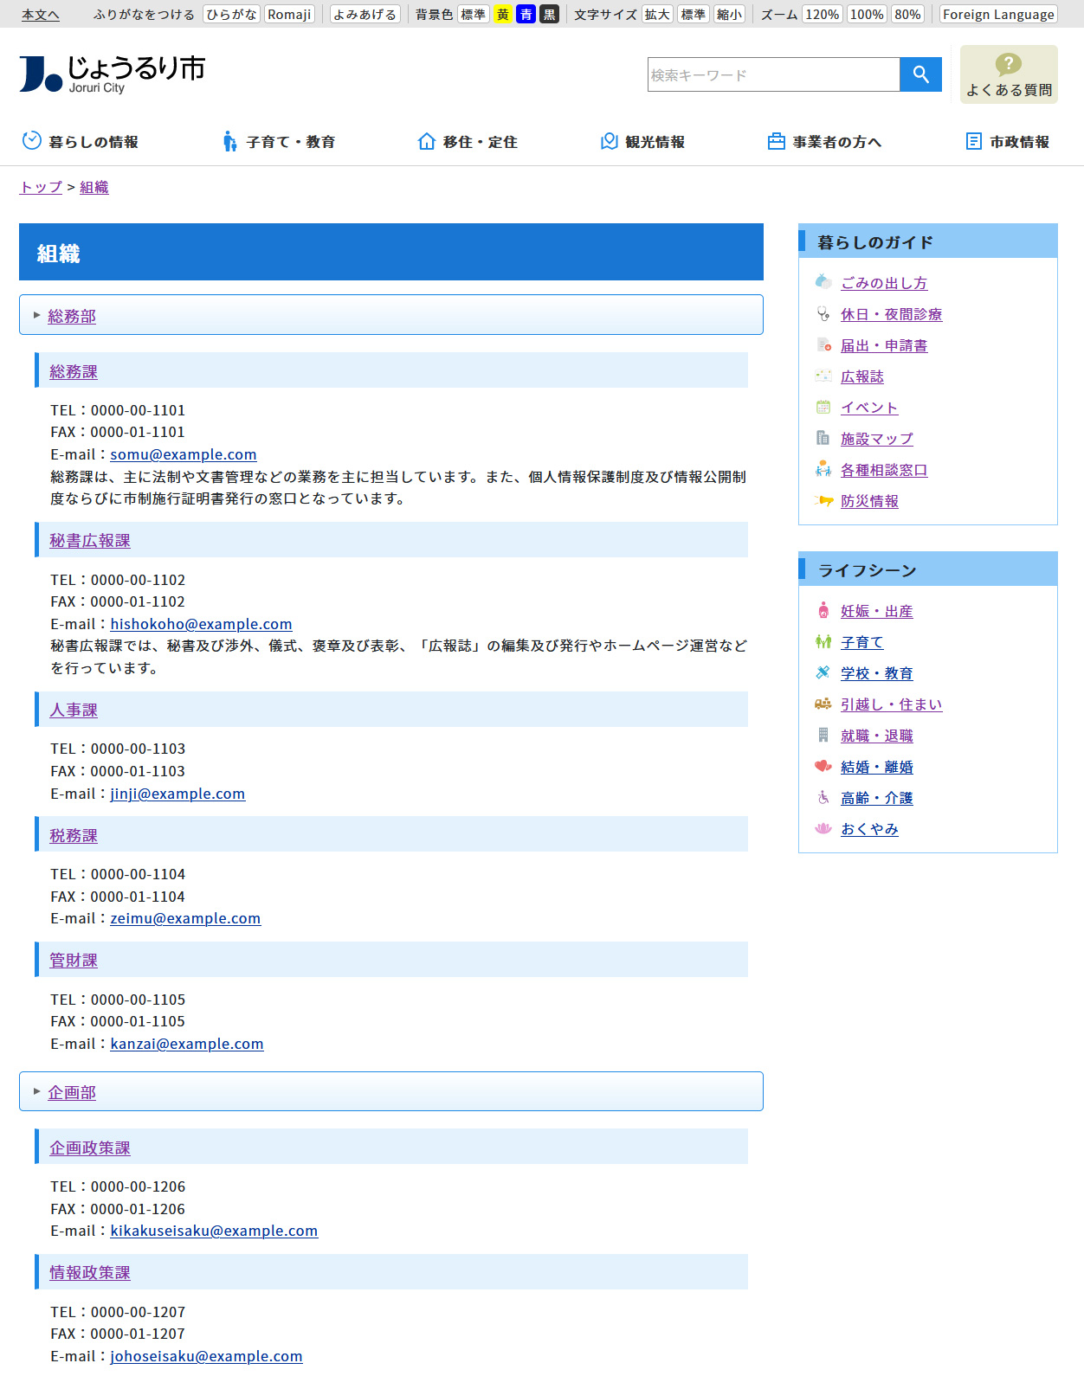

(1) コンテンツ「組織」アイテム種別「組織ページ」を選択し、［登録］をクリックします。
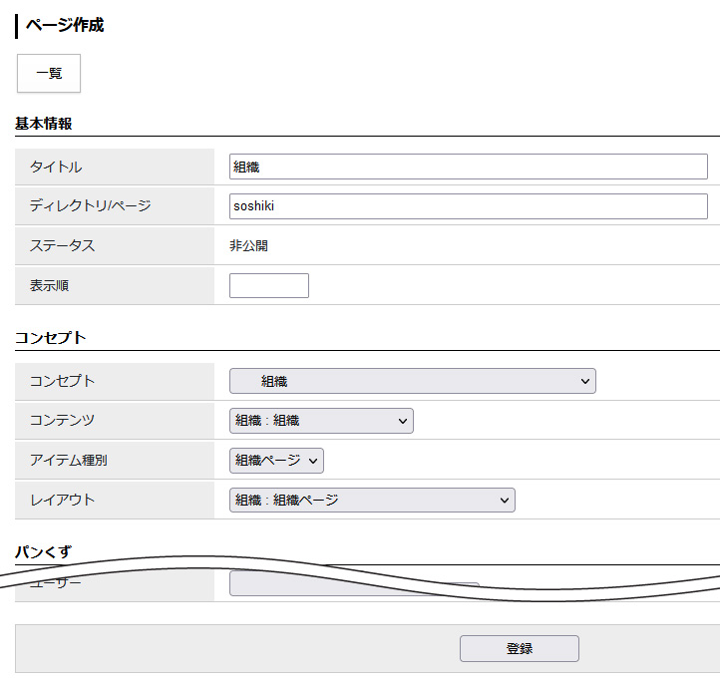

(2) 「登録処理が完了しました」と表示されます。
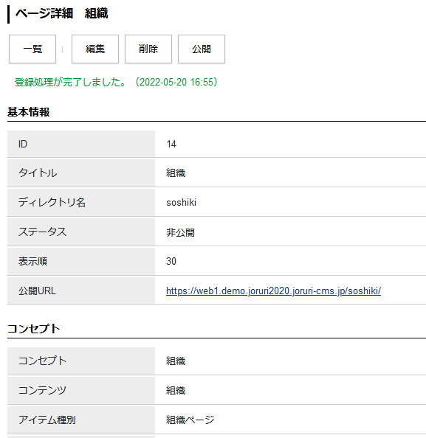

[7]問合せ（フォーム）
問合せコンテンツが格納されているコンセプトを選択します。
コンテンツのプルダウンより問合せコンテンツを選択します。
問合せコンテンツに関連するアイテム種別が表示されます。
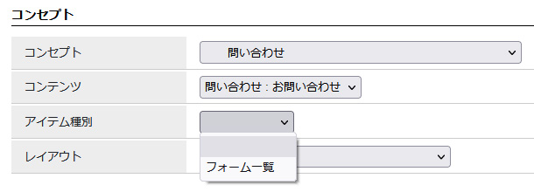
[1]

[1]フォーム一覧 | コンテンツで作成されたフォームヘのページ一覧を表示します。

7-1フォーム一覧
【公開画面 フォーム一覧】
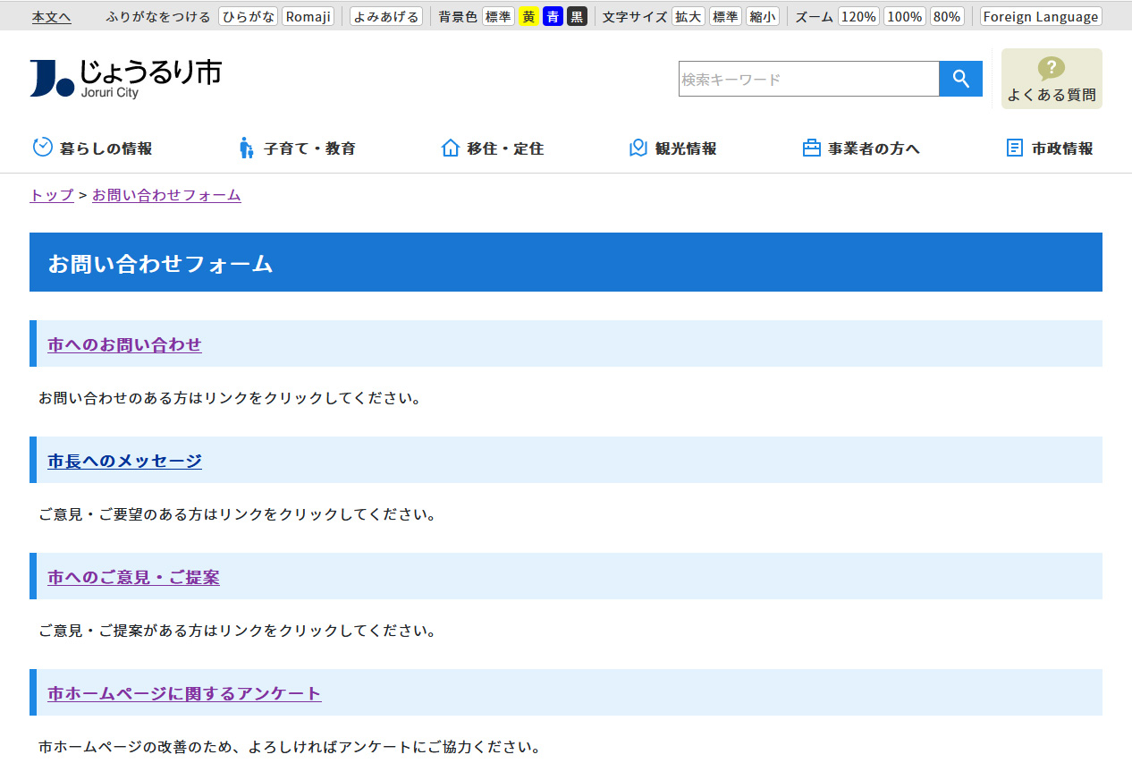

(1) コンテンツ「問い合わせ」アイテム種別「フォーム一覧」を選択し、［登録］をクリックします。
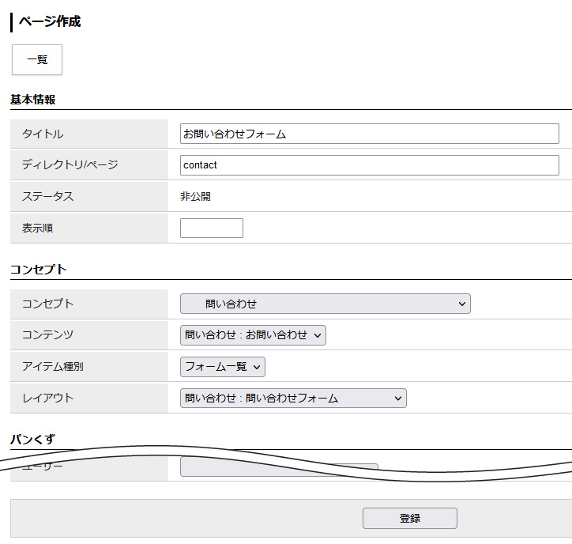

(2) 「登録処理が完了しました」と表示されます。
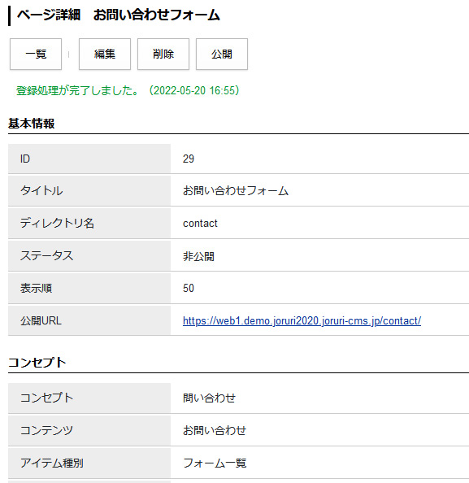

[8]地図
地図コンテンツが格納されているコンセプトを選択します。
コンテンツのプルダウンより地図コンテンツを選択します。
地図コンテンツに関連するアイテム種別が表示されます。
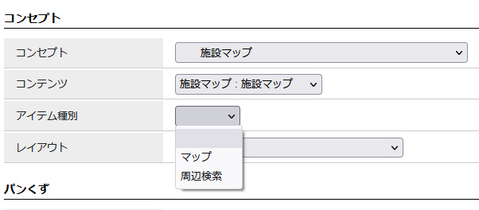
[1]
[2]

[1]マップ | コンテンツに登録されている施設が地図と一緒に表示されます。
[2]周辺検索 | ユーザーの現在地から登録されている周辺の施設を表示します。

8-1マップ
【公開画面 マップ】
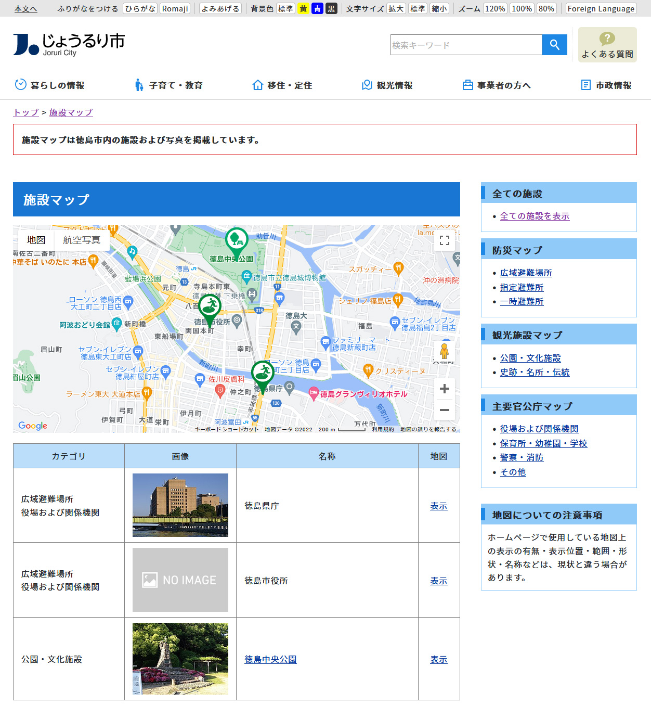

(1) コンテンツ「地図」アイテム種別「マップ」を選択し、［登録］をクリックします。
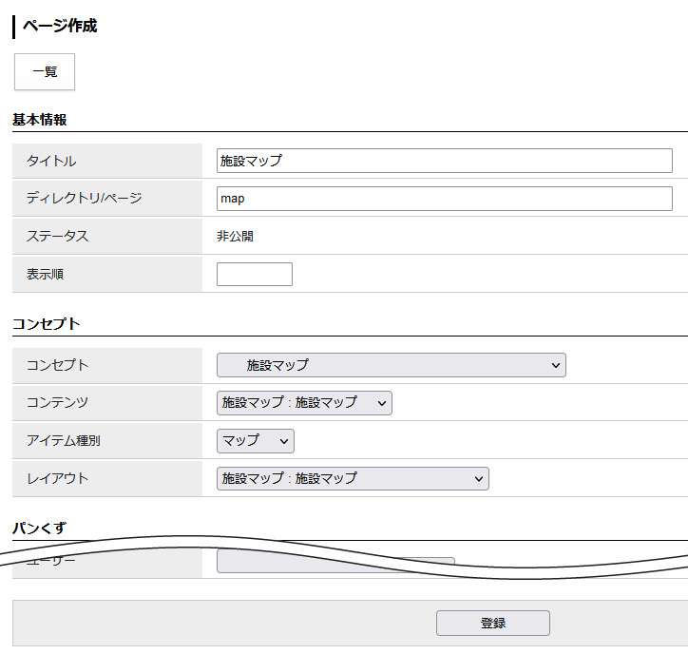

(2) 「登録処理が完了しました」と表示されます。
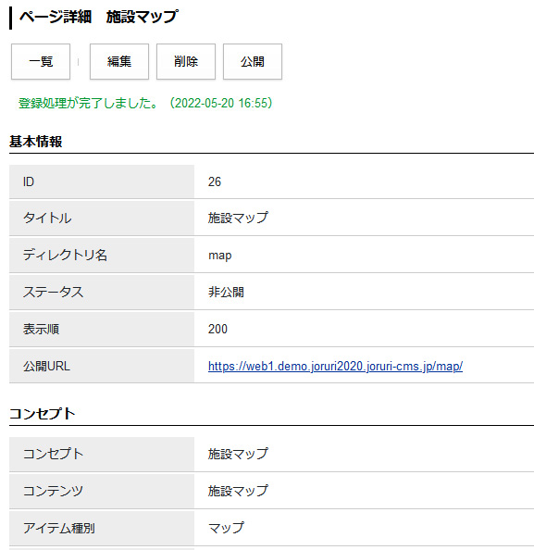

8-2周辺検索
【公開画面 周辺検索】
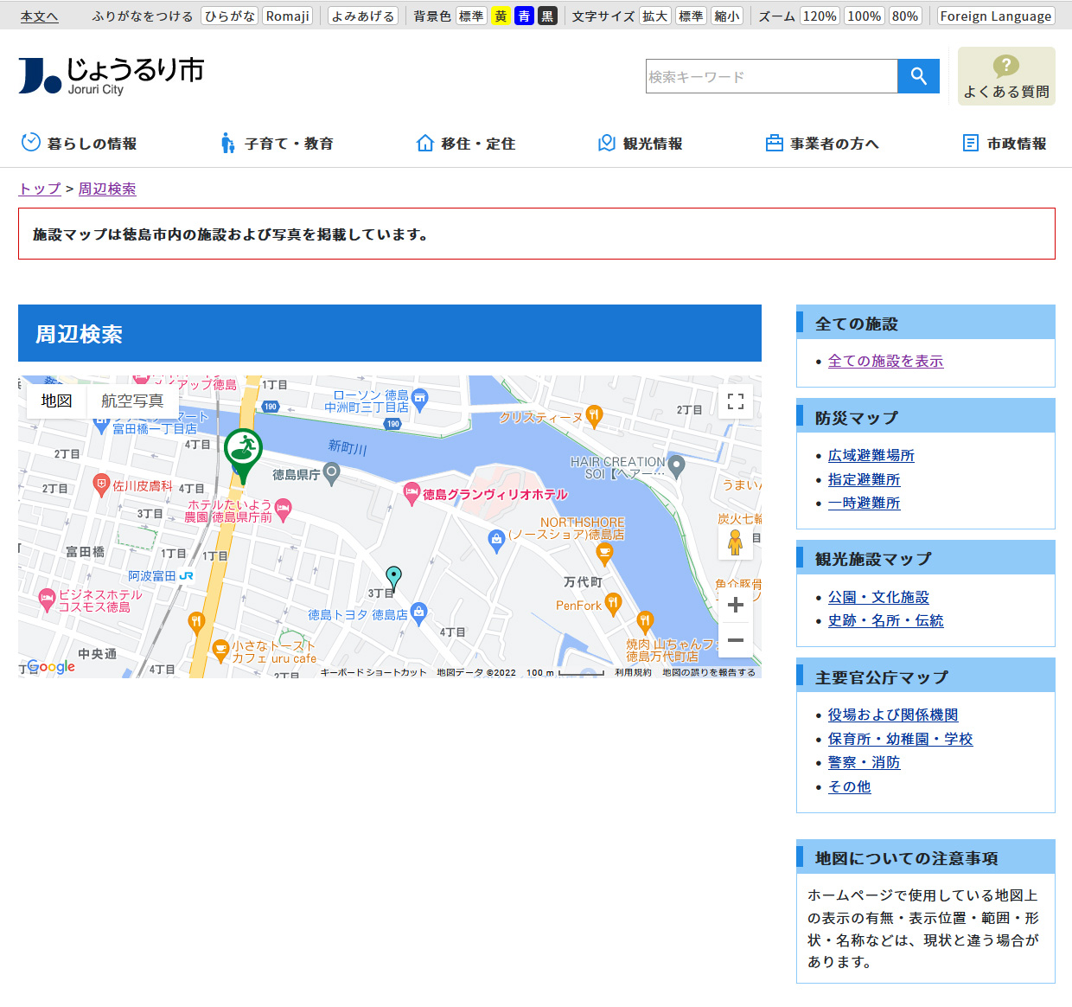

(1) コンテンツ「地図」アイテム種別「周辺検索」を選択し、［登録］をクリックします。
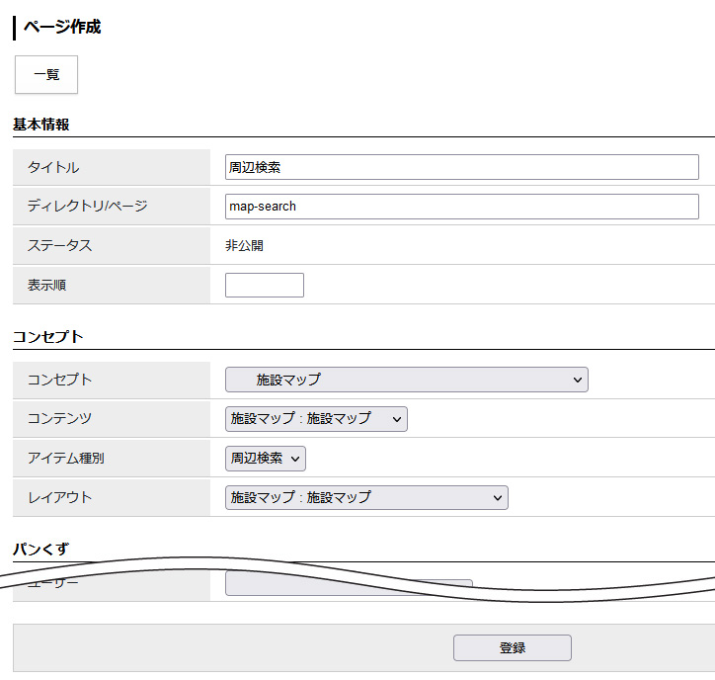

(2) 「登録処理が完了しました」と表示されます。
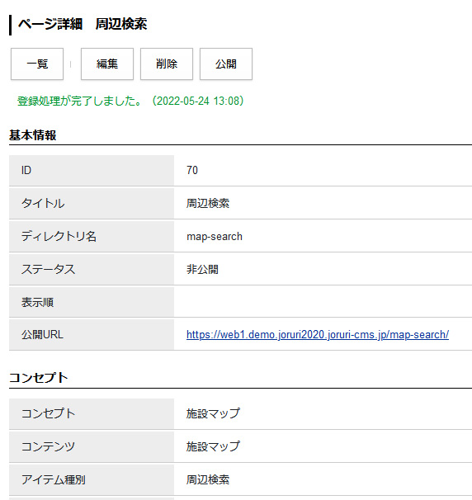

[9]アクセスランキング
アクセスランキングコンテンツが格納されているコンセプトを選択します。
コンテンツのプルダウンよりアクセスランキングコンテンツを選択します。
アクセスランキングコンテンツに関連するアイテム種別が表示されます。
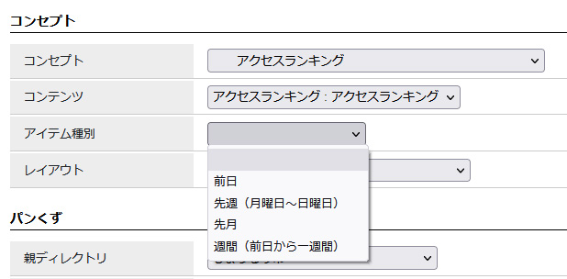
[1]
[2]
[3]
[4]

[1]前日 | 前日分の記事のアクセスランキングを表示します。
[2]先週（月曜日～日曜日） | 先週（月曜日～日曜日）分の記事のアクセスランキングを表示します。
[3]先月 | 先月分の記事のアクセスランキングを表示します。
[4]週間（前日から一週間） | 週間（前日から一週間）分の記事のアクセスランキングを表示します。

9-1前日
【公開画面 前日】
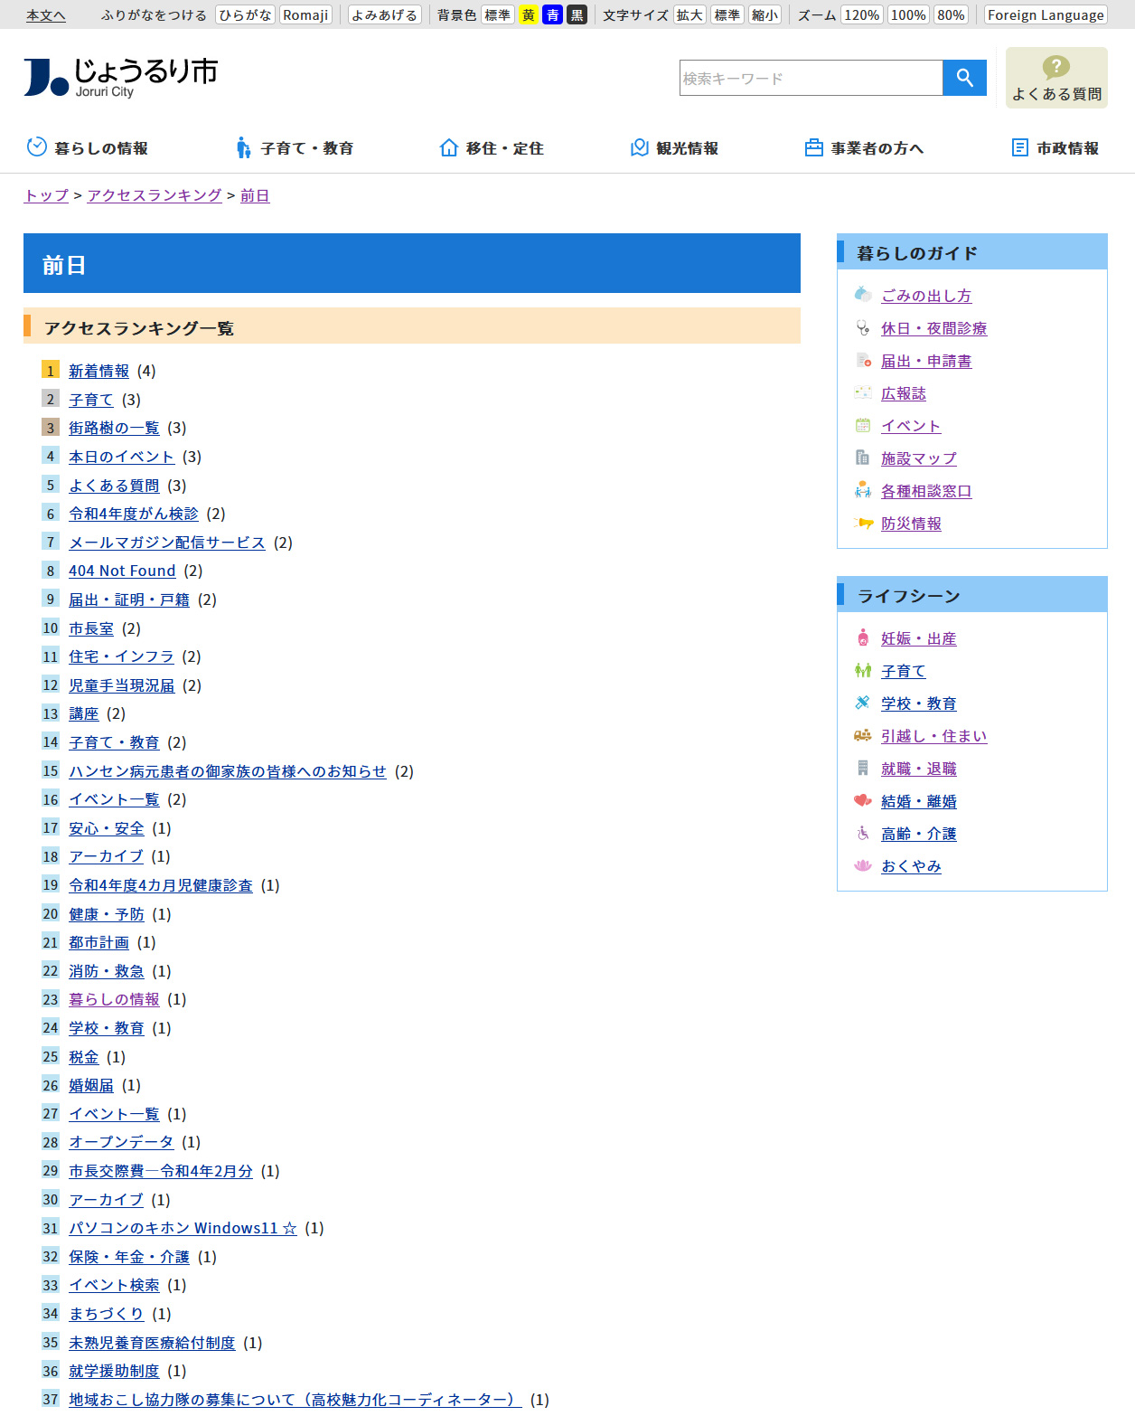

(1) コンテンツ「アクセスランキング」アイテム種別「前日」を選択し、［登録］をクリックします。
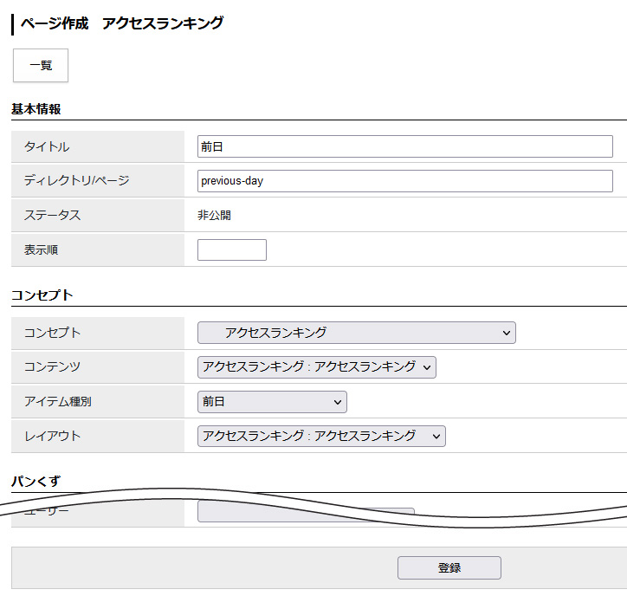

(2) 「登録処理が完了しました」と表示されます。
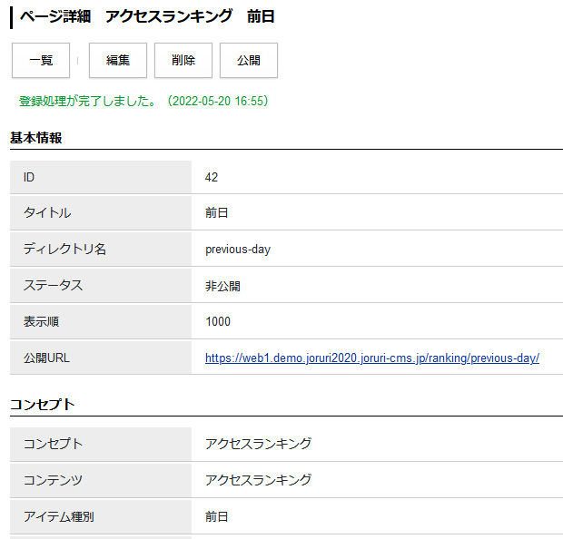

9-2先週（月曜日～日曜日）
【公開画面 先週（月曜日～日曜日）】
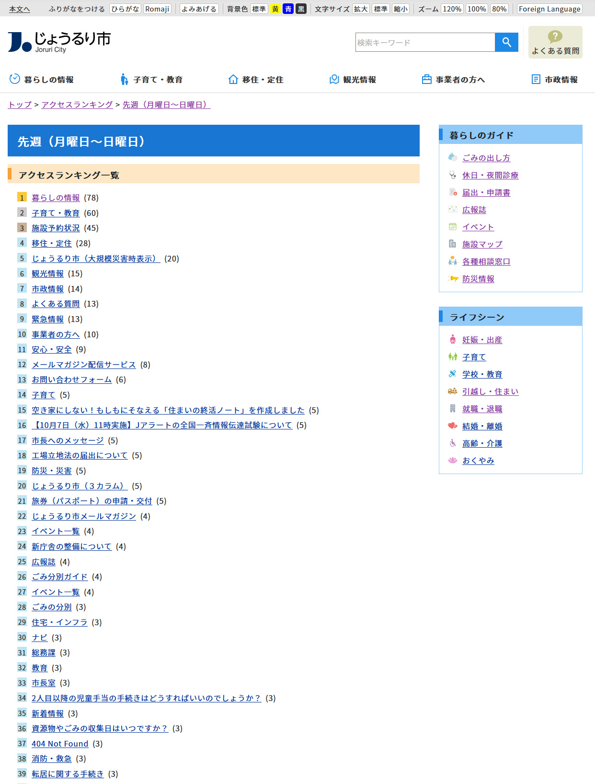
(1) コンテンツ「アクセスランキング」アイテム種別「先週（月曜日～日曜日）」を選択し、［登録］をクリックします。
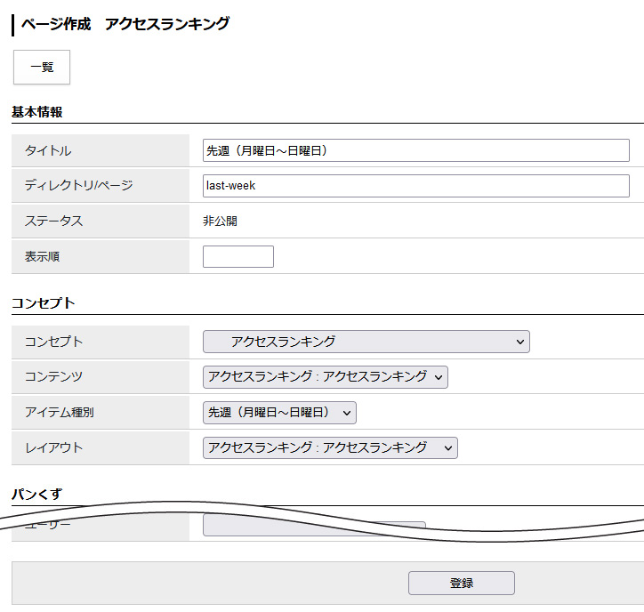

(2) 「登録処理が完了しました」と表示されます。
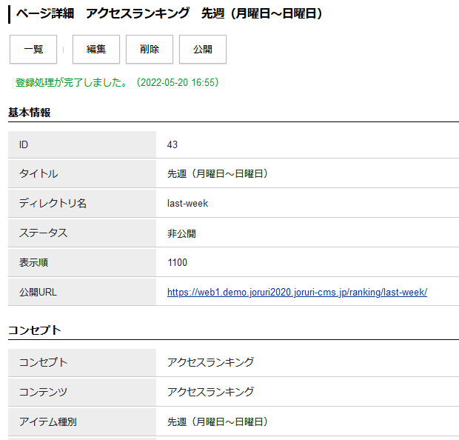

9-3先月
【公開画面 先月】
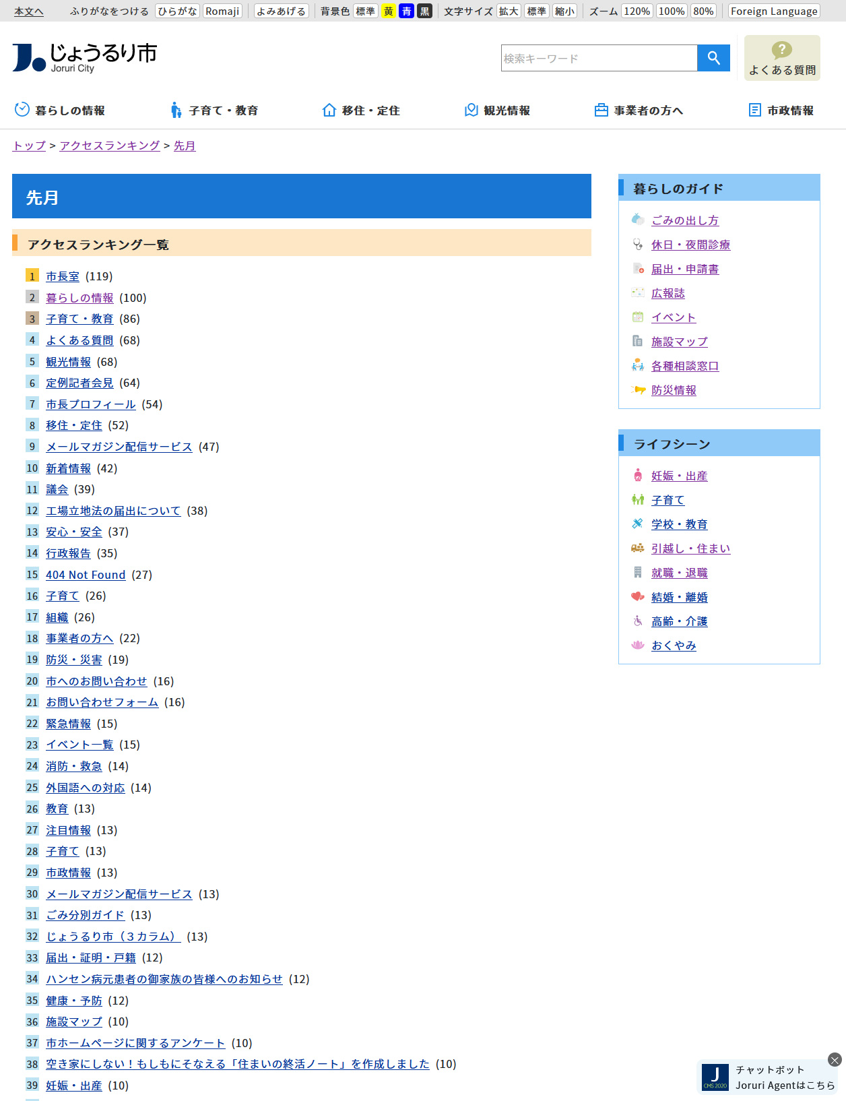
(1) コンテンツ「アクセスランキング」アイテム種別「先月」を選択し、［登録］をクリックします。
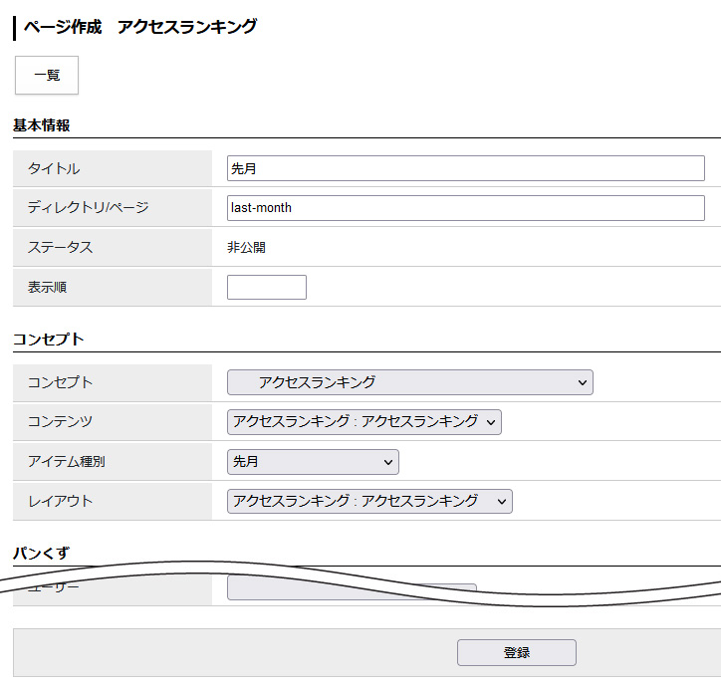

(2) 「登録処理が完了しました」と表示されます。
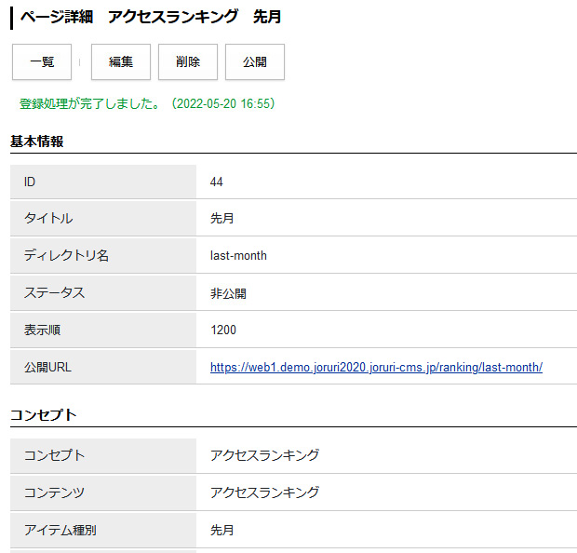

9-4週間（前日から一週間）
【公開画面 週間（前日から一週間）】
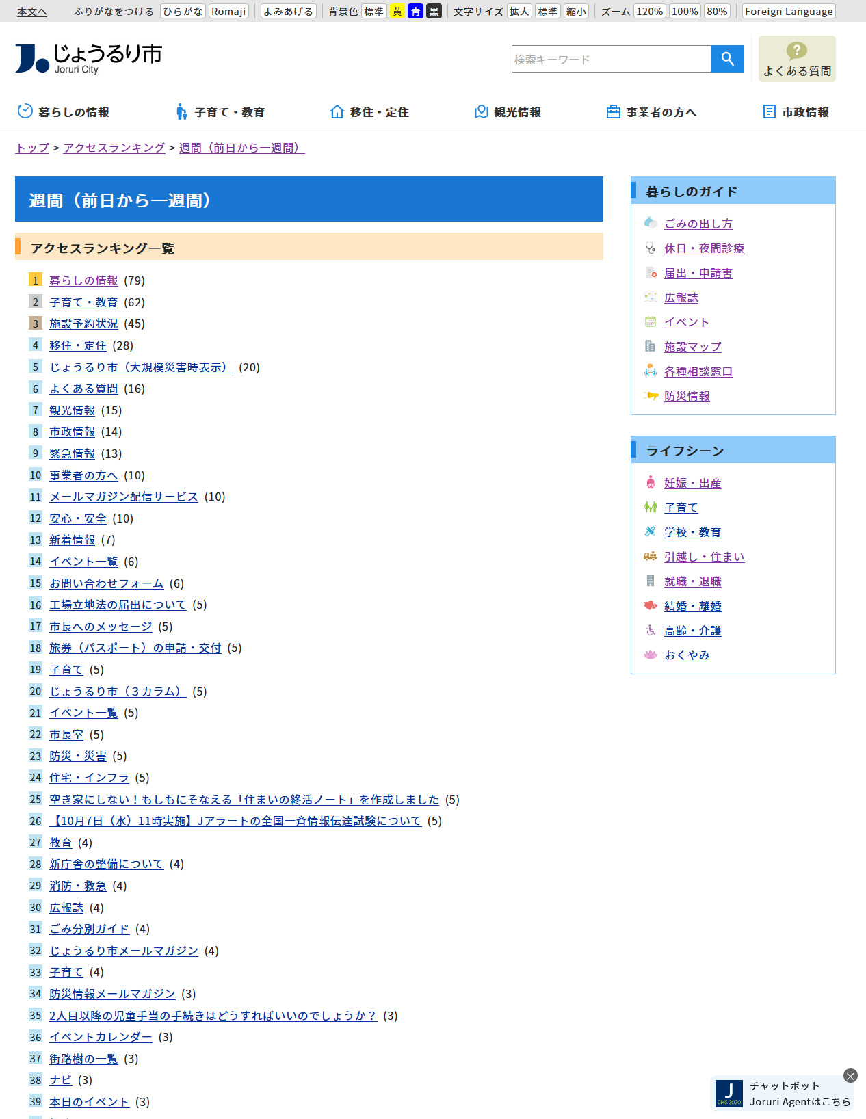
(1) コンテンツ「アクセスランキング」アイテム種別「週間（前日から一週間）」を選択し、［登録］をクリックします。
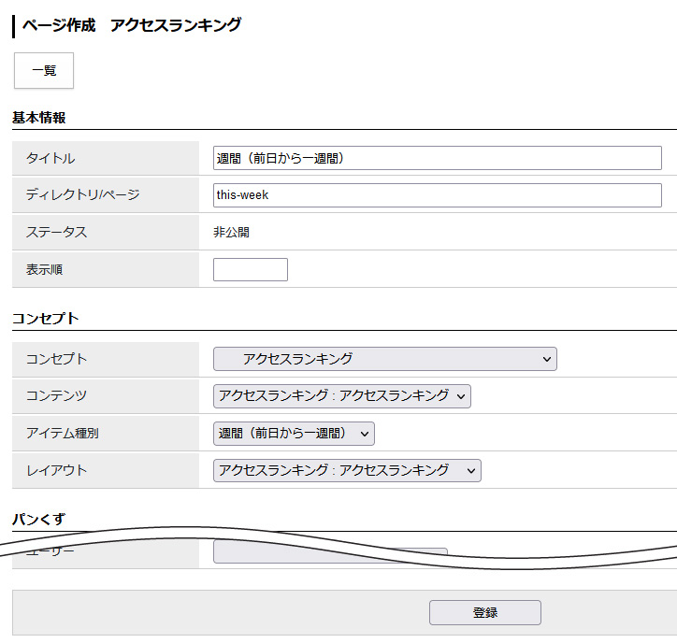

(2) 「登録処理が完了しました」と表示されます。
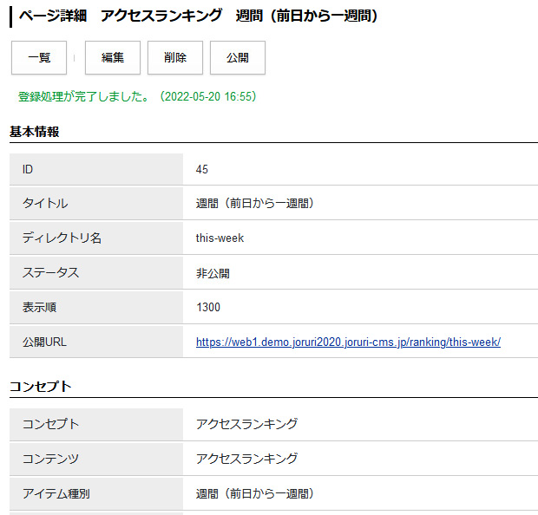

[10]フィード
フィードコンテンツが格納されているコンセプトを選択します。
コンテンツのプルダウンよりフィードコンテンツを選択します。
フィードコンテンツに関連するアイテム種別が表示されます。
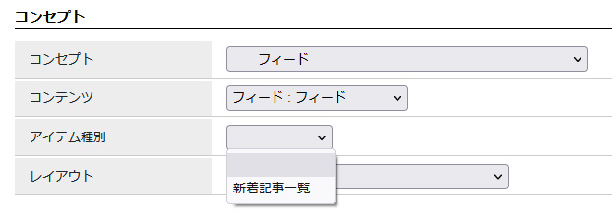
[1]

[1]新着記事一覧 | フィードコンテンツのフィードURLで設定している記事の一覧を表示します。

10-1フィード
【公開画面 フィード】
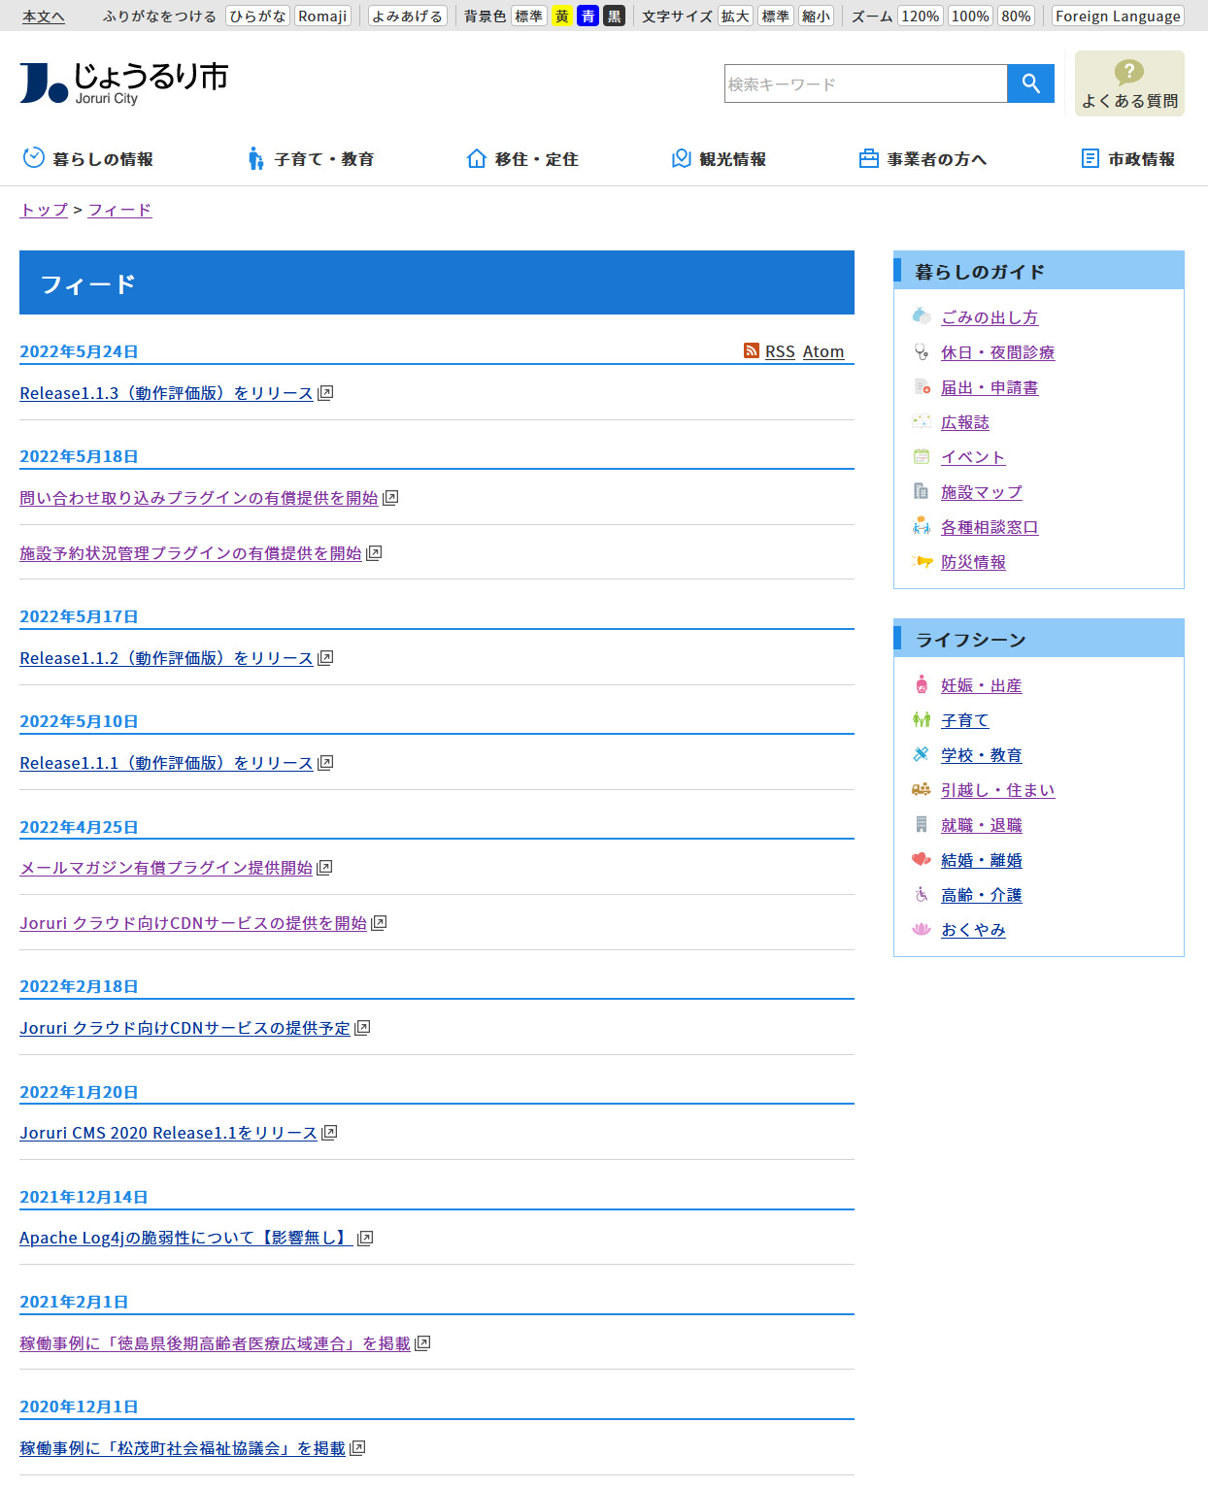

(1) コンテンツ「フィード」アイテム種別「新着記事一覧」を選択し、［登録］をクリックします。
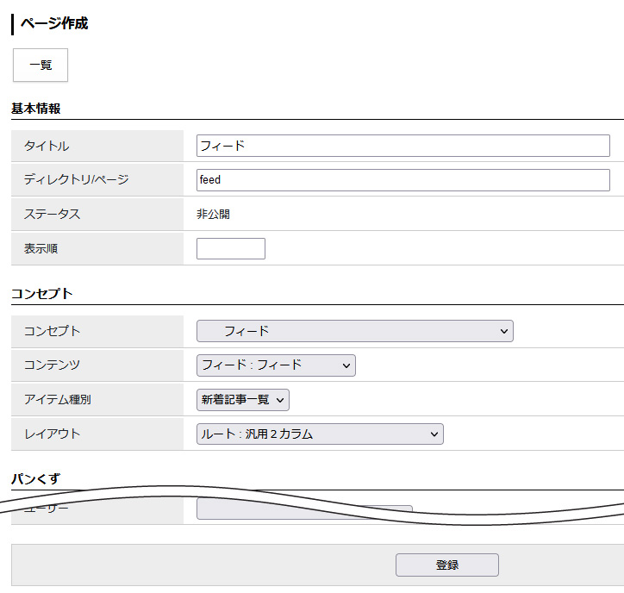

(2) 「登録処理が完了しました」と表示されます。
